Казахский национальный университет им. аль-Фараби

ФРАНЦУЗСКИЙ ЯЗЫК КАК ВТОРОЙ ИНОСТРАННЫЙ ЯЗЫК
«PARLONS FRANÇAIS»
Учебно-методическое пособие
Р.А.Маткеримова, Г.А. Жанузакова

Алматы, 2016
Французский язык как второй иностранный язык: Учебно - методическое пособие: -Алматы: КазНУ им.аль-Фараби, 2016. – 54 с.

Составители:
ст. преподаватели Маткеримова Р.А., Жанузакова Г.А.
Настоящее учебно-методическое пособие предназначено для студентов факультета международных отношений КазНУ им. аль-Фараби, изучающих французский язык в качестве второго иностранного языка. Методическое пособие направлено на формирование навыков устной и письменной речи.
Пособие состоит из двенадцати микроциклов, каждый из которых включает ключевые слова и выражения, текст, вопросы к тесту, грамматический и лексический комментарии и упражнения.
К некоторым темам даются дополнительные тексты, тематически связанные с основным. Это позволяет расширить лексический запас студентов по каждой данной теме.

Рецензенты:
к.филол.н., профессор Мукашева А.С. ((КазНПУ им. Абая),
к.филол.н., доцент Канлыбаева Ж.С. (Казахская национальная академия искусств им. Т.Жургенева)

© Казахский национальный университет им. аль-Фараби , 2016

ПРЕДИСЛОВИЕ
Настоящее учебно-методическое пособие предназначено для студентов факультета международных отношений КазНУ им. аль-Фараби, изучающих французский язык как второй иностранный язык. Методическое пособие направлено на формирование навыков устной и письменной речи.
Пособие состоит из двенадцати микроциклов, каждый из которых включает ключевые слова и выражения, текст, вопросы к тесту, грамматический и лексический комментарии и упражнения.
Выбор тематики продиктован требованием программы для 1 и 2 года обучения. Тексты содержат лексический материал, относящийся к жизни и проблемам молодежи: учёба, работа, семья, а также присутствуют тексты об окружающей среде, о роли французского языка в мире, о Казахстане и т.д.
К некоторым темам даются дополнительные тексты, тематически связанные с основным. Это позволяет расширить лексический запас студентов по каждой теме. Дополнительные тесты можно использовать как для работы в аудитории, так и для СРС.
За каждым комментарием следуют упражнения, которые расположены по степени нарастания трудностей. Упражнения по грамматике и лексике носят исключительно практический характер, они иллюстрируют возможное употребление тех или иных грамматических тонкостей, которые встречаются в тексте.

Авторы

MICROCYCLE 1
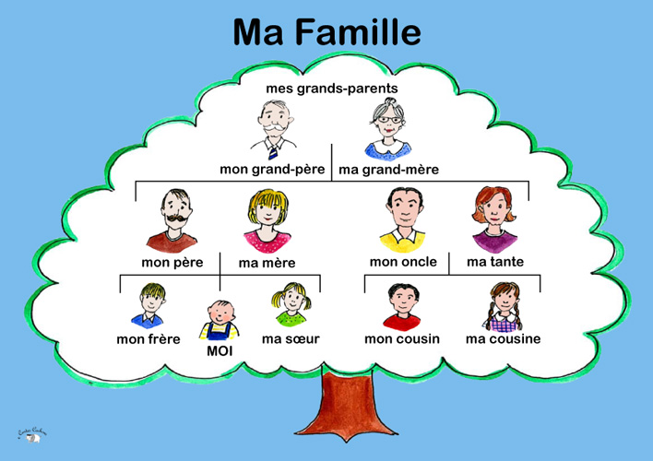

Vocabulaire:
famille (f.)
père (m.)
mère (f.)
soeur (f.)
frère (m.)
belle-mère (f.)
s’appeler
aider qn à faire qch
faire le ménage
laver la vaisselle
faire la table
se réunir
se reposer

Texte

Ma famille

Je m’appelle Serge. J’aime ma famille. Ma famille, c’est tout ce que j’ai de plus cher au monde. Elle est assez grande. Nous sommes cinq: mon père, chef de famille, ma mère, ma soeur aînée, mon frère et moi. J’ai encore ma grand-mère, qui habite non loin de nous.
Mon père s’appelle Nikolas. Il a 50 ans. Il est ingénieur et travaille dans une grande entreprise. Il aime beaucoup son travail (boulot).
Ma mère, Irène, est enseignante. Elle enseigne l’espagnol à l’université. Elle est très patiente et travailleuse, c’est pourquoi les étudiants l’adorent. Ses cours sont très intéressants, comme nos leçons de français. Elle fait aussi du sport et joue du piano. Parfois elle passe le soir à tricoter. Elle a 45 ans, mais elle ne fais pas son âge, elle très belle.
Ma soeur aînée est mariée. Elle est journaliste. Elle habite avec son mari et sa belle-mère tout près de nous. Son mari s’appelle Yves. Il est ingénieur. Il est chef de production dans une usine de voitures. Ils ont une fille qui s’appelle Nathalie. Elle a 4 ans. Elle va à la maternelle. Nathalie est très sympa et gentille. Je l’aime beaucoup. On joue souvent ensemble. Je lui apprends beaucoup de choses. Deux fois par semaine, elle fait de la danse. Elle est très douée.
Mon frère s’appelle Patrick. Il a 23 ans. Patrick est célibataire. Il a une petite société d’informatique. Il est un bon gérant. Son entreprise s’appelle Médiane. C’est une petite entreprise familiale.
Moi, je suis étudiant de deuxième année. Je fais mes études à l’institut. Comme loisir, j’aime lire et aller à la mer, j’aime aussi faire du sport, je fais du tennis , de la natation et du jogging. J’adore aussi les sports d’équipe. Le week-end je joue au foot avec mes amis.
Pendant toute la journée nous sommes occupés: chacun fait son travail. Mais le soir nous aimons nous réunir dans notre salle à manger.
Tous les dimanches et les jours de fête nous allons voir notre grand-mère. Nous lui parlons de nos succès, nous l’aidons à faire le ménage, à laver la vaisselle, à faire la table. Elle est une bonne cuisinière et nous aimons manger ses gâteaux, ses tartines.
De temps en temps le matin toute la famille monte dans les montagnes. Nous y jouons, nous nous y reposons et le soir nous revenons à la maison.

Répondez aux questions:
1. Est-ce que la famille de Serge est grande?
2. Que fait son père?
3. Quel âge a-t-il?
4. Que font sa mère, sa soeur et son frère?
5. Où habite sa soeur et sa grand-mère?
6. Que fait la famille tous les dimanches?
7. Qui est une bonne cuisinière?
8. Qu’est-ce que la famille de Serge aime faire ensemble?

COMMENTAIRES

Article
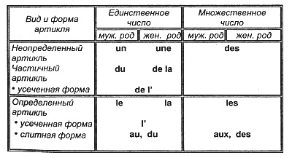
Усеченная форма артикля используется перед существительными, которые начинаются с гласной или h немого:
l'arbitre, l'Asie, l'hiver.
Слитные формы артикля - это результат слияния определенного артикля с предлогами à и de.

au = à + le | du = de + le
aux = à + les | des = de + les

Il va au lycée / à la gare. Il revient du bureau /de l' Université
C'est une tarte aux prunes. Il revient des Etats-Unis.

Аdjectifs numéraux
1 un  2 deux  3 trois  4 quatre  5 cinq  6 six  7 sept  8 huit  9 neuf  10 dix  11 onze  12 douze | 13 treize  14 quatorze  15 quinze  16 seize  17 dix-sept  18 dix-huit  19 dix-neuf  20 vingt  21 vingt et un  22 vingt-deux  23 vingt-trois  24 vingt-quatre | 25 vingt-cinq  26 vingt-six  27 vingt-sept  28 vingt-huit  29 vingt-neuf  30 trente  31 trente et un  40 quarante  41 quarante et un  50 cinquante  51 cinquante et un  60 soixante  70 soixante-dix  71 soixante et | onze  72 soixante-douze  73 soixante-treize  74 soixante-quatorze  75 soixante-quinze  76 soixante-seize  77 soixante-dix-sept  78 soixante-dix-huit  79 soixante-dix-neuf  80 quatre-vingts  81 quatre-vingt | un  82 quatre-vingt-deux  90 quatre-vingt-dix  91 quatre-vingt-onze  92 quatre-vingt-douze  100 cent  101 cent un  102 cent deux  200 deux cents  201 deux cent un  1000 mille  2000 deux mille  200000 deux cent mille
Quel jour sommes-nous? - Какое сегодня число?
Nous sommes le jeudi 4 mai 2010. = C’est le jeudi 4 mai 2010. -Сегодня четверг 4 мая 2010.
C’est jeudi. = Nous sommes jeudi. - Сегодня четверг.
C’est le 4 mai. = Nous sommes le 4 mai. - Сегодня 4 мая.
Quelle est sa date de naissance? - Когда у нее день рождения?
Elle est née le 6 mars 1995. - Она родилась 6 марта 1995.
En quel mois es-tu né? - В каком месяце ты родился?
Je suis né en avril = au mois d’avril. - Я родился в апреле.
En quelle année est-elle venue chez nous? - В каком году она приехала к нам?
Elle est venue en 2008. - Она приехала в 2008.
Quel jour as-tu ton cours de français? - По каким дням у тебя занятие по французскому?
J’ai mon cours de français le lundi. - У меня французский по понедельникам.
La Tour Eiffel a été construite au XIX- ième siècle. - Эйфелева башня построена в 19 веке.

Présent de l’Indicatif/ Présent Progressif (Настоящее время)
Настоящее время глаголов первой группы образуется от основы неопределенной формы и окончаний –e, -es, -e, -ons, -ez, -ent.
I группа
Verbes aimer
aim + er
Forme affirmative | Habiter, travailler, enseigner, passer, jouer, adorer, parler, aider, manger  monter
J’aim-e
Tu aim-es
Il/Elle/On aim-e
Nous aim-ons
Vous aim-ez
Ils/Elles aim-ent

Attention! - ons [ ], -ez[e] произносимые окончания

Forme négative | Forme intеrrogative
Je n’aime pas  Tu n’aimes pas  Il/Elle/On n’aime pas  Nous n’aimons pas  Vous n’aimez pas  Ils/Elles n’aiment pas | Est-ce que j’aime?  Aimes-tu?  Aime –t-il/elle/on?  Aimons-nous?  Aimez-vous?  Aiment-ils/elles?

Настоящее время глаголов II группы образуется от основы неопределенной формы, например fin + -is; –is;-it в единственном числе и суффикса –iss и окончаний -ons; -ez; -ent.
II группа
Verbe finir
fin + ir

Forme affirmative | Аpplaudir, avertir, choisir, démolir, guérir, obéir, réfléchir, remplir, répartir, réunir, réussir, rougir, verdir, jaunir, grandir, noircir, blanchir, réunir.
Je finis
Tu finis
Il/Elle finit
Nous finissons
Vous finissez
Ils/Elles finissent

Глаголы III группы имеют различные окончания, а также могут иметь одну или несколько основ как в неопределенной форме, так и в настоящем времени.
Например: avoir, être, faire, revenir.

avoir | être | faire | revenir
j'ai  tu as  il/elle/on a  nous avons  vous avez  ils/elles ont | je suis  tu es  il/elle/on est  nous sommes  vous êtes  ils/elles sont | je fais  tu fais  il/elle/on fait  nous faisons  vous faites  ils/elles font | je reviens  tu reviens  il/elle/on revient  nous revenons  vous revenez  ils/elles reviennent

Exercice 1
Conjuguez les verbes au Présent Progressif:
1. Il (parler) bien français.
2. Nous (habiter) rue Abaï.
3. Il (aimer) sa mère.
4. Qui (regarder) par la fenêtre?
5. Je (être) occupé toute la semaine.
6. Nous (faire) des progrès.
7. Je (être) kazakh.
8. Nous (avoir) toujours de bonnes notes.
9. Ils (revenir) de l'Université à 2 heures.
10. Quel âge (avoir) - vous? - J' ai 18 ans.
11. Nos cours (finir) à 5 heures.
12. Il (choisir) la langue française.

Exercice 2
Faites les verbes à la forme négative :
1. Elle écoute attentivement.
2. Jean va souvent au théâtre.
3. Nous voulons des explications.
4. Irène remercie ses parents.
5. Je dois rentrer de bonne heure.
6. Tu vois cette fille?
7. Nous savons utiliser la camera.
8. Elles reçoivent beaucoup de cartes postales.
9. Je peux vous voir.
10. Nos cours finissent à 5 heures.

Exercice 3
Retrouvez la place des verbs dans le texte: adorer, aller, s’appeller, jouer, faire, avoir, enseigner.
1. Mon père _____ Nikolas. 2. Elle _____ l’espagnol à l’université. 3. Elle _____ aussi du sport et joue du piano. 4. Ils _____ une fille qui s’appelle Nathalie. 5. J’_____ aussi les sports d’équipe. 6. Les jours de fête nous _____ voir notre grand-mère. 7. Le week-end je ______au foot avec mes amis.

Exercice 4
Parlez de votre famille et faites ce récit par écrit.

MICROCYCLE 2

Vocabulaire:
bourse (f.)
carnet de notes (m.)
carte d’étudiant (f.)
faire du ski
jouer aux échecs
admirer
rêver
visiter

Texte
Ma biographie
Je m’appelle Jean. J’ai 18 ans. J’habite Almaty. Je fais mes études à l’Université al-Farabi à la faculté de journalisme. Je touche une bourse. Il n’y a pas longtemps que j’ai reçu le carnet de notes et la carte d’étudiant.
Quand j’étais petit j’étais très sportif: je faisais du ski, je nageais, je jouais aux échecs. Je montais souvent dans le montagnes avec mes parents et ma soeur cadette. J’admirais toujours le panorama de notre ville et je rêvais raconter à tout le monde ce que j’ai vu.
Maintenant j’ai peu de temps libre car je passe presque tous les jours à l’Université. J’étudie beaucoup de matières. Mais le soir je fais mes devoirs et j’aide ma mère à faire le ménage. Quand je suis libre j’aime lire des livres, écouter la musique, contacter avec mes amis par l’Internet. J’en ai partout: à Moscou, à Paris, à Londres. Je veux être un bon journaliste et visiter tous les coins de notre globe.

Répondez aux questions:
1. Que fait Jean?
2. Qu’est - ce qu’il parle de son enfance?
3. Comment était-il dans son enfance?
4. Est-ce que Jean aime la nature?
5. Comment aide-t-il sa mère? Est-ce qu’il a le temps libre?
6. Jean a-t-il des amis?

COMMENTAIRES
Adjectifs possessifs (Притяжательные прилагательные)
 | 1 владелец |  | Несколько владельцев
 | 1 объект | Несколько объектов | 1 объект | Несколько объектов
1 л. | mon - муж.р.  ma - жен.р  (мой, моя, моё) | mes  (мои) | notre  (наш) | nos  (наши)
2 л. | ton - муж.р.  ta - жен.р.  (твой, твоя, твоё) | tes  (твои) | votre  (ваш) | vos  (ваши)
3 л. | son - муж.р.  sa - жен.р.  (его, её) | ses  (его, ее) | leur  (их) | leurs  (их)

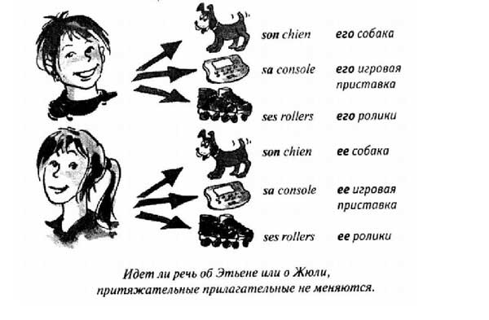

Mon, ton, son используются также перед именами женского рода, которые начинаются с гласной или h немого. Сравните:
un réveil / mon réveil - мой будильник
une table / ma table - мой стол
une école / mon école - моя школа

Adjectif (Прилагательное)
Большинство французских прилагательных ставится после слова, которое они определяют. Перед существительным ставятся следующие прилагательные:

autre - другой
beau (-bel - belle) - красивый
bon (bonne) - хороший, вкусный
grand (-e) -большой
gros (grosse) - толстый
haut (-e) - высокий
joli (-e) - милый, красивый
long (longue) - длинный
mauvais (-e) - плохой
nouveau (nouvel -nouvelle) - новый
petit (-e) - маленький
vilain (-e) - плохой, противный
jeune- молодой
vieux (vieil - vieille) - старый
Passé composé (Прошедшее сложное)
Passé composé выражает действие законченное, имевшее место в прошлом, но связанное с настоящим: действие, предшествующее действию в настоящем.
Passé composé образуется так:
Bспомогательного глагола avoir / être + participe passé спрягаемого глагола

Passé compose с глаголом avoir | Passé compose с глаголом être
J’ ai mangé | Je suis allé(e)
Tu as mangé | Tu es allé(e)
il/ a mangé | Il est allé
Elle a mangé | Elle est allée
nous avons mangé | Nous sommes allé(e)s
vous avez mangé | Vous êtes allé(e) s)
ils/elles ont mangé | Ils/ elles sont allé(e)s

Formation du passé composé
Passé composé образуется при помощи вспомогательного глагола avoir или être в настоящем времени и participe passé (причастия прошедшего времени) спрягаемого глагола.
Participe passé глаголов I группы оканчивается на -é:
parler-parlé, marcher-marché.
Participe passe глаголов II группы оканчивается на -i:
finir-fini, choisir-chosi.
Participe passé глаголов III группы имеет различные окончания, которые часто неотделимы от самой глагольной основы:
faire-fait  dire-dit  prendre-pris  mettre-mis  écrire-écrit  sortir-sorti  partir-parti  suivre-suivi  pouvoir-pu | savoir-su  lire-lu  connaître-connu  devoir-dû  voir-vu  répondre-répondu  venire-venu  tenir-tenu  vivre-vécu | mourir-mort  aller-allé  traduire-traduit  construire-construit  naitre-né  avoir-eu  être-été  vouloir-voulu
Все переходные глаголы, большинство непереходных, а также вспомогательные глаголы спрягаются в сложных временах с глаголом avoir:
j'ai donné | nous avons eu | il a été

Forme interrogative |  | Forme négative
ai-je parlé?  as-tu parlé?  a-t-il parlé?  avons-nous parlé?  avez-vous parlé?  ont-ils parlé? | suis-je entré (-e)?  es-tu entré (-e)?  est-il entré?  est-elle entrée? sommes-nous entrés (-es)?  êtes-vous entrés (-es)?  sont-ils entrés?  sont-elles entrées? | je n'ai pas parlé  tu n'as pas parlé  il n'a pas parlé  nous n'avons pas parlé  vous n'avez pas parlé  Ils n'ont pas parlé | je ne suis pas entré (-e)  tu n'es pas entré (-e)  il n'est pas entré  elle n'est pas entrée  nous ne sommes pas entrés (-es)  vous n'êtes pas entrés (-es)  ils ne sont pas entrés  elles ne sont pas entrées

Следующие непереходные глаголы спрягаются с глаголом être:
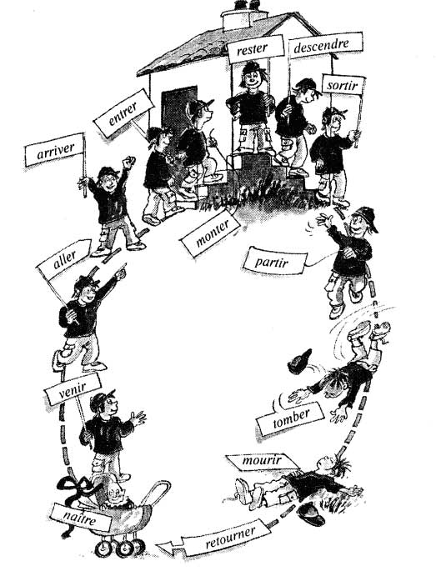

entrer-entré  descendre-descendu  venir-venu  tomber -tombé  rentrer-rentré | monter- monté  aller-allé  mourir-mort  partir-parti  devenir-devenu | sortir-sorti  naître-né  arriver- arrivé  rester-resté  revenir-revenu

Je suis venu à l'heure.
Il est allé à Paris.

Les expressions du temps (Выражения времени)
настоящее время | aujourd’hui | сегодня
 | cette semaine | на этой неделе
 | ce matin | сегодня утром
 | maintenant | теперь, сейчас
прошедшее время | hier | вчера
 | avant-hier | позавчера
 | autrefois | раньше
 | la semaine dernière | на прошлой неделе
 | l’été dernier | прошлым летом
будущее время | demain | завтра
 | après-demain | послезавтра
 | la semaine prochaine | на следующей неделе
 | l’hiver prochain | следующей зимой

Imparfait (Прошедшее незавершенное)
Imparfait обозначает прошедшее незавершенное действие, изображаемое в процессе или в момент его протекания, причем это действие представляется, как неограниченное в своем течении и не имеющее ни начала, ни конца:
Il marchait vite - Он шел быстро.

Formation de l'imparfait
Imparfait образуется путем прибавления к безударной основе presént de l'indicatif окончаний -ais, -ais, -ait, -ions, -iez, -aient:
je parl-ais nous parl-ions
tu parl–ais vous parl-iez
il/ elle parl-ait ils/ells parl-aient

Вспомогательный глагол être и безличные глаголы falloir и pleuvoir имеют в imparfait следующую форму:
être-j'étais falloir-il fallait pleuvoir-il pleuvait

finir | lire | avoir | être
je finissais  tu finissais  il finissait  nous finissions  vous finissiez  ils finissaient | je lisais  tu lisais  il lisait  nous lisions  vous lisiez  ils lisaient | j'avais  tu avais  il avait  nous avions  vous aviez  ils avaient | j'étais  tu étais  il était  nous étions  vous étiez  ils étaient

Примечания:
1. Глаголы группы на -cer, -ger, -guer имеют в imparfait те же орфографические особенности, что и в présent:
буква -с в глаголах на -cer принимает cédille перед окончанием, начинающимся с буквы -а, т.е. во всех трех лицах единственного числа и 3-ем лице множественного числа:
je commençais, ils commençaient;
в глаголах на -ger перед буквой -а после -g пишется буква -е:
tu mangeais, ils mangeaient;
в глаголах на -guer буква -u основы сохраняется в imparfait во всех лицах единственного и множественного числа:
il conjuguait, nous conjuguions.
2. Глаголы I группы с основой на -i типа crier, copier сохраняют -i основы во всех лицах:
nous copiions, vous criiez.

Emploi de l'imparfait
Imparfait употребляется:
1. Для обозначения прошедшего незавершенного действия в момент его протекания:
Des enfants jouaient dans la cour.
Je parlais lentement.
2. Для обозначения обычных, повторяющихся действий, имевших место в прошлом:
Elle rentrait d'habitude à six heures du soir.
Il allait voir sa mère deux fois pas semaine.
Примечание: предложения этого типа содержат обычно обстоятельственные слова, указывающие на привычность, повторность действия, например:
d'habitude, parfois, tous les matins, chaque jour, etc.
3. В различного рода описаниях, где оно служит для выражения состояния, постоянного свойства:
La maison que nous habitions n'était pas grande.
4. Для обозначения прошедшего незавершенного действия, протекающего одновременно с другим завершенным или незавершенным действием: Здесь возможны два случая: два или несколько прошедших действий протекают параллельно, и оба представлены в процессе их протекания. В таком случае глаголы употребляются в imparfait:
Il prenait son petit déjeuner et écoutait la radio.- Он завтракал и слушал радио.
одно прошедшее действие представлено в процессе его протекания и служит фоном для другого однократного, законченного действия. В таком случае первое действие выражено в imparfait, а второе в passé composé:
Je prenais mon repas quand tu as téléphoné. - Я обедал, когда ты мне позвонил.

Примечания:
1. Если речь идет о действиях длительных, но ограниченных определенными временными рамками (longtemps, toute la matinée, deux heures, etc.) следует употреблять passé composé. В русском языке в данном случае употребляется или глагол несовершенного вида, или глагол совершенного вида с приставкой про-:
Hier j'ai travaillé toute la journée dans la salle de lecture. | Вчера я весь день занимался (прозанимался) в читальном зале.
Ils ont marché longtemps sans prononcer un mot. | Они долго шли, не произнося ни слова.
2. В русском языке при констатации факта совершения единичного действия может употребляться глагол как совершенного, так и несовершенного вида:
Ты читал (т.е. прочитал) статью? - Да, читал (т.е. прочитал). Мы уже учили это правило.
Во французском языке в подобном случае употребляется passé composé:
As-tu lu l'article?-Oui, je l'ai lu. Nous avons déjà étudié cette règle.
- Частный случай употребления imparfait. Imparfait часто употребляется в разговорном стиле речи в вопросительных по форме предложениях, вводимых частицей si:
Si nous allions nous promener? | Может быть пойдем погуляем?  Не пойти ли нам погулять?
- Это imparfait имеет побудительное значение: оно выражает предложение, приглашение сделать что-либо, предполагает реакцию на предлагаемое.

Exercice 1
Choisissez les adjectifs possesifs qui conviennent:
1. Nous regardons notre /nos photos de vacances.
2. Mes amis adorent leur/leurs travail.
3. Vous ne trouvez pas votre/vos lunettes?
4. Mireille adore sortir avec ses/leurs amis.
5. Les étudiants écoutent son/leur professeur.
6. Elle prend toujours son/leur temps.

Exercice 2
Mettez les verbes au passé compose:
1. Hier, je (commencer) à travailler à 10 heures.
2. Jusquʾà midi, avec un mannequin, nous (faire) des photos pour le magazine
«Elle».
3. À midi, nous (travailler) jusquʾà 16 heures.
4. Puis je (ranger) mes vêtements.
5. Le soir, il (rentrer) à 19 heures.
6. Toute la famille (décider) de rester à la maison.

Exercice 3
Mettez les verbes à l ʾimparfait:
1. Ils (vivre) dans un petit appartement qui (donner) sur la cour.
2. La maison (ȇtre) vielle, mais la cour (ȇtre) merveilleuse.
3. Le matin ils (ouvrir) les fenȇtres.
4. Quand je (ȇtre) jeune, je (faire) du sport .
5. Avant , il ne (avoir) pas de voiture et on (voyager) beaucoup à pied.
6. Mes amis me (attendre) à lʾentrée du parc.

Exercice 4
Complétez les phrases dʾaprès le texte:
1. Je fais mes études __ __à la faculté de journalisme.
2. Je touche __.
3. Il n’y a pas longtemps que j’ai reçu __et __.
4. J’étudie beaucoup de__.
5. Mais le soir je fais __ et j’aide ma mère à __ __.
6. Je veux être __ __ et visiter tous les coins de notre globe.

Exercice 5
Rendez le contenu du texte “Ma biographie”.

MICROCYCLE 3
Vocabulaire:
avoir besoin de faire qch.
avoir l'habitude de faire qch.
se lever
commander
se détendre
s'amuser
faire du camping
faire la lessive
faire la vaisselle

Texte
Mon loisir
Du lundi au vendredi la plupart des gens ne font que travailler. Mais une personne ne peut pas travailler tout le temps sans cesse. L'homme est une créature sociale. Il a besoin du repos, de la communication et des émotions positives. Comme beaucoup d'autres personnes, j'ai l'habitude de travailler beaucoup. Le lundi, je me lève à six heures du matin et dans une heure je vais au travail. Mais dès que ma journée de travail finit, le plaisir commence. A trois heures de l'après midi, je suis libre, donc j’ai le droit de faire ce que je veux. Je ne vais pas à la maison après le travail. D'habitude je vais au café ou au restaurant, commande le dîner et je me détends. Environ à sept heures du soir, je rentre à la maison. Chez moi, j'ai un tas d'affaires. Il me faut passer l'aspirateur, faire la lessive et la vaisselle. Ainsi mon jour passe de cette manière. Mais quand le week-end vient, je commence à m'amuser. Le samedi j'aime faire du vélo dans le parc, jouer au tennis avec mes amis. Je vais souvent au cinéma dans la soirée. Dans l'après-midi, je visite les musées et les théâtres de la ville. Parfois, je vais à la salle de sports ou tout simplement je marche à pied. Le dimanche, je fais du camping et je voyage dans les lieux tout près. En général, je mène une vie active. Je ne suis jamais à la maison le week-end.

Répondez aux questions:
1. Qu’est - ce qu’il fait le week-end?
2. Pourquoi il aime le samedi?
3. Aime - t - il pratiquer le sport ?
4. Quand il visite les musées et les théâtres ?
5. Quand il reste à la maison?
6. Est-ce qu’il a le temps libre?

COMMENTAIRES
I. Ограничительный оборот ne …que
Этот оборот переводится на русский язык как «только».
Отрицательная частица ne ставится перед глаголом-сказуемым, а que -перед словом, к которому относится ограничение (т.е. перед которым в русском языке стоит слово «только»).
Il n‘y a des places libres qu‘au premier rang. - Только в первом ряду есть свободные места.
Il n‘y a qu‘une place libre au premier rang. - В первом ряду только одно свободное место.
Этот оборот может употребляться для ограничения любого члена предложения, кроме подлежащего и сказуемого (об их ограничении см. ниже).
Важно помнить при переводе на русский язык, что этот оборот является ограничительным, а не отрицательным! Поэтому отрицательная частица ne не переводится, и глагол в русском предложении не будет стоять в отрицательной форме.

Exercice 1
Refaites les phrases en utilisant ne …que:
1. Il mange seulement du poisson. Il ______________ du poisson.
2. Elle écoute seulement le jazz. Elle ______________le jazz.
3. Il a écrit seulement un livre. Il________un livre.
4. J’en ai parlé seulement à mes amis, pas à mes parents. Je __, pas à mes parents.
5. Il fait seulement de la natation. Il _________________ de la natation.
6.Il va suivre seulement trois cours. Il _________________trois cours.
7. J'ai lu ce livre seulement parce que tu me l'as recommandé. _________tu me l'as recommandé.

Exercice 2
Finissez les phrases:
1. Du lundi au vendredi la plupart des gens _____________________.
2. Comme beaucoup d'autres personnes, j'ai l'habitude de ______________ .
3. Le lundi, je me lève à six heures du matin et dans une heure _____________.
4.A trois heures de l'après midi, je suis libre, donc j’ai le droit de faire ce que ________.
5. Je ne vais pas à la maison après __________.
6. Je vais souvent au cinéma dans la soirée Je ne suis jamais à la maison _________.

Exercice 3
Reliez les deux colonnes:
1) mener a) une vie active
2) jouer b) le dîner
3) commander c) les musées
4) rentrer d) la lessive et la vaisselle
5) visiter e) à la maison
6) faire f) au tennis

Exercice 4
Et vous? Comment passez-vous votre loisir? Quelles activités culturelles préférez-vous? Visitez vous les musées? Aimez-vous aller aux concerts? Préférez-vous passer vos temps libre chez vos amis?

MICROCYCLE 4
MA MAISON/MON APPARTEMENT

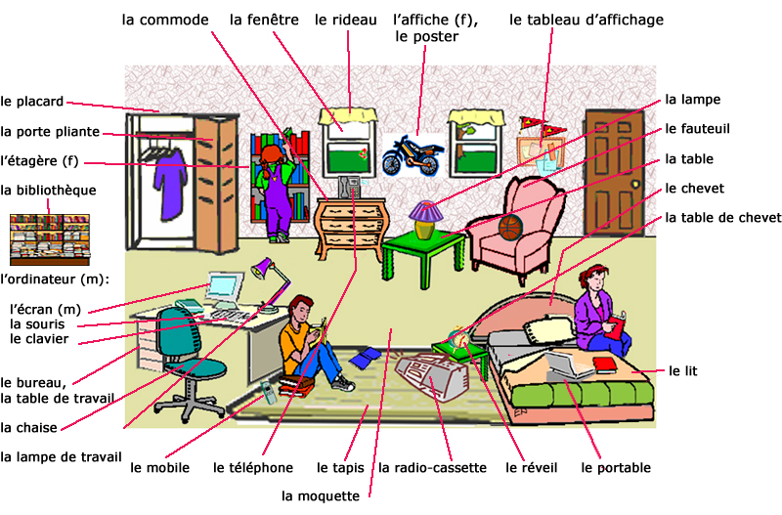

Vocabulaire:
appartement (m.)
immeuble (m.)
disposition de pièces (f.)
confort moderne (m.)
chauffage central (m.)
ascenseur (m.)
rideaux (m.pl.)
papier peint (m.)
emplacement (m.)
machine à laver la vaisselle (f.)
invité (m.)
réfrigérateur (m.)
congélateur (m.)
four à micro-ondes (m.)
cafetière (f.)
toaster (m.)

Texte

Notre appartement
Nous avons un appartement dans un immeuble moderne. C’est un immeuble de huit étages. Un petit jardin est aménagé devant l’immeuble. Les enfants qui l'habitent aiment jouer dans le jardin. Notre appartement est au quatrième, Il est très confortable et a une parfaite disposition de pièces. Nous avons tout le confort moderne comme par exemple, le chauffage central, l’électricité, le gaz, la conduite d’eau chaude et froide, le téléphone. Dans notre immeuble il y a aussi un ascenseur. Notre appartement a trois pièces: un salon et deux chambres. On a aussi une cuisine, une salle de bain, une entrée et un balcon. Le salon c’est la pièce la plus grande, et nous l’utilisons aussi comme salle à manger. Au milieu de la salle on a une grande table avec six chaises tout autour. En face de la fenêtre une bibliothèque est installé, il est plein de livres dedans, la télévision et la vidéo sont aussi placés sur ses rayons. Dans le coin droit deux fauteuils confortables et une petite table sont disposés. Une ottomane et une cheminée électrique se trouvent aussi dans le salon. Le plancher est couvert d'un tapis épais. Les rideaux sur les fenêtres se marient par leur couleur avec le papier peint. La pièce est confortable. Nous la préférons aux autres, car le soir nous nous rassemblons ici pour boire du thé. regarder la télé, pour parler et nous reposer. Les chambres à coucher sont aussi confortables. Celle des parents est plus grande que la mienne. Il y a deux lits là-bas, une petite table entre les lits, sur laquelle on voit une lampe et un réveille-matin, il y a aussi quelques chaises et une garde-robe. Sur le plancher entre les lits un joli tapis est posé. Ma chambre est la plus petite de l’appartement, mais elle est quand même très confortable et claire. Dans la chambre il y a un lit, une garde-robe, une table, un fauteuil et quelques rayons avec des livres. Un tapis épais est mis sur le plancher. Les murs de ma chambre sont en brun clair et quelques grandes affiches y sont mises. J’aime beaucoup ma chambre, mais j’y fait des changements de temps en temps. Assez souvent je change l’emplacement du lit et les affiches sur le mur. Notre cuisine est grande et claire. Elle est très bien équipée. Nous avons un réfrigérateur, un congélateur, un four à micro-ondes, une cafetière et un toaster. Nous n’avons pas encore de machine à laver la vaisselle, parce qu’elle coûte très cher. Mais je suis sûr qu’on va en acheter une dans peu de temps. On mange d’habitude dans la cuisine. Quand on a des invités, on sert dans le salon. La salle de bain est près de la cuisine. On a de l'eau chaude et froide du robinet. L’entrée est assez petite chez nous. Il y a seulement une place pour un portemanteau, à côté duquel un miroir est suspendu. Sous le miroir sur un petit rayon l’appareil téléphonique est installé. Nous adorons notre appartement et tâchons de le rendre confortable et propre.

Répondez aux questions:
1. Habitez – vous un immeuble ancien ou moderne?
2. De combien d’étages est-il?
3. À quel étage est votre appartement?
4. Est-ce qu’il y a un ascenseur dans votre immeuble? Des balcons?
5. Votre appartement, a-t-il une bonne disposition de pièces?
6. Combien de pièces avez-vous?
7. Où mangez-vous d'habitude?
8. Avez-vous beaucoup de meubles? Changez-vous souvent leur emplacement?
9. Qu’est-ce que vous avez dans votre chambre? Est-ce que vous changez souvent la décoration de vos pièces?

COMMENTAIRES

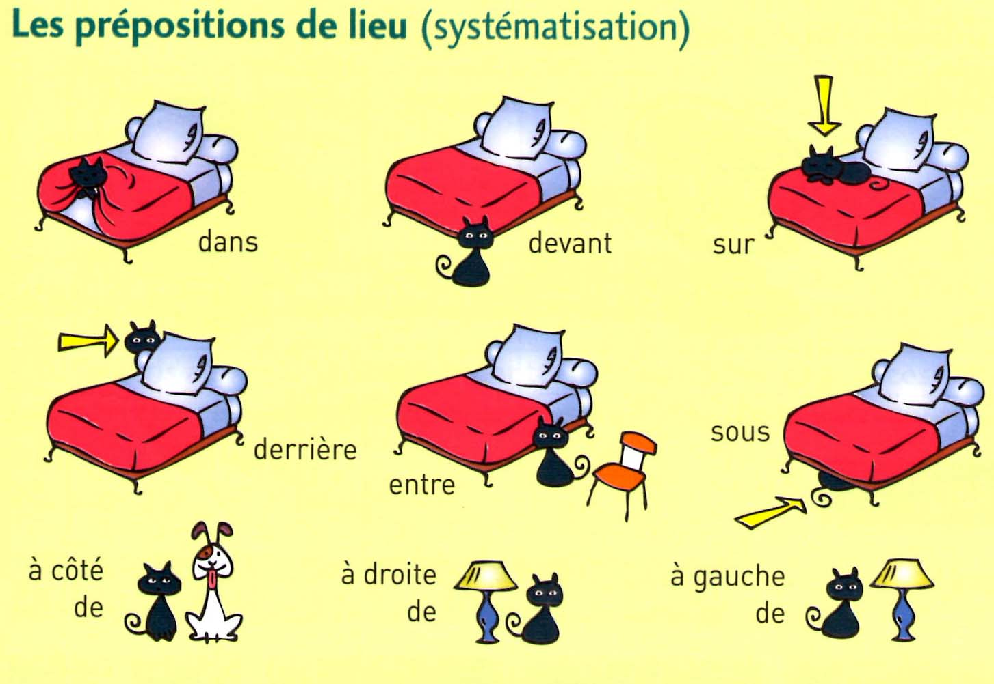

Texte supplémentaire
CADRES DE VIE
Villes ou campagne
Trois Français sur quatre habitent une ville mais beaucoup voudraient vivre à la campagne.
Aujourd’hui , avec le TGV et l’ordinateur, certains peuvent travailler pour une entreprise parisienne et vivre en Bretagne ou dans la Massif central.
D’autres cherchent à installer la campagne dans la ville et habitent des cités jardin.

Partir ou rester
Pour trouver du travail, il faut bouger.
Beaucoup de jeunes ont compris qu’on ne peut pas rester toute sa vie à l’endroit où l’on a fait ses études.
Mais les plus de 40 ans n’aiment pas partir. Ils ont acheté un appartement ou une maison. Ils ont des amis. Ils n’ont pas envie de repartir de zéro.
Les Français sont attachés à leur logement. 60% sont propriétaires. 57% habitent dans une maison individuelle.

Exercice 1
Mettez les prépositions qui conviennent:
1. … la table il y a beaucoup de livres. 2. … le buffet il y a une vaisselle. 3. … le cabinet il y a peu de meubles. 4. … il y a une table. 5. … du buffet se trouve deux chaises.

Exercice 2
Faites des phrases:
1. Nous, un appartement, un immeuble, avons, dans, moderne.
2. Notre, quatrième étage, appartement, est, au.
3. Très, Il, et, a, de pièces, est, confortable, une parfaite disposition.
4. Sont, droit, deux, dans le coin, fauteuils, et, confortables, une petite table, disposés.
5. Les rideaux, se marient, par, avec, leur couleur, sur les fenêtres, le papier peint.
6. J’, beaucoup, aime, mais, ma chambre, de temps en temps, y, des changements, fait.
7. Nous, confortable, et, notre appartement, tâchons, adorons, de le rendre, et, propre.

Exercice 3
Soulinez le mot intrus:
1) épais, confortables, petite, fauteuils , clair.
2) un réfrigérateur, un congélateur, un lit, un four à micro-ondes, une cafetière
3) le salon , le robinet , la chambre, la cuisine , la salle de bain
4) dans, au milieu, lʾentrée, sur, entre
5) le chauffage central, l’électricité, le gaz, les affiches, le téléphone.

Exercice 4
Faites le résumé du texte “Notre appartement”

MICROCYCLE 5

Ma journée de travail

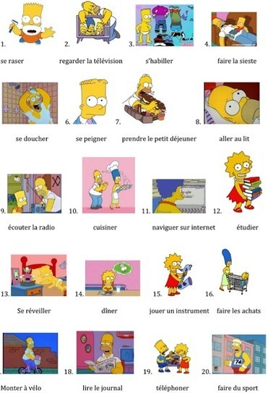

Vocabulaire:
se réveiller
se lever
faire de la gymnastique
faire le lit
salle de bains (f.)
se raser
se peigner
se brosser les dents
revenir/rentrer
prendre son petit déjeuner
d'habitude
tasse (f.) de café
pardessus (m.)
manteau (m.)
gants( m., pl)
se coucher

Ma journée de travail

Je me réveille à sept heures précises. Je me lève, j'ouvre la fenêtre et je commence à faire ma gymnastique. Cela me prend dix minutes. Ensuite je fais mon lit et je vais dans la salle de bains. Je me rase, je me lave, je me brosse les dents, je me peigne. Ma toilette ne me prend que vingt minutes. Je rentre dans ma chambre où je m'habille et je me chausse. Quand je suis prêt, je prends mon petit déjeuner. D'habitude c'est un sandwich avec une tasse de café.
A huit heures moins le quart je mets mon pardessus, mon chapeau, mes gants et je sors. Je n'aime pas me dépêcher. Je vais à pied jusqu'à la station de métro «Sovetskaïa» qui est à dix minutes de marche de chez nous. Je fais la correspondance à la station «Musée historique» et à huit heures et quart j'arrive à l'Académie. Le trajet me prend une demi-heure. Je passe au vestiaire, je laisse mon pardessus et mon chapeau et je monte.
Les cours commencent à huit heures et demie et finissent à deux heures et quart de l'après-midi. A trois heures je rentre à la maison et je dîne. Après le dîner je me repose. Ensuite je fais mon devoir, je me prépare aux travaux pratiques, je prends des notes. Je finis de travailler vers 8 heures. Le soir je lis, je regarde la télévision. Parfois je téléphone à mon ami et nous allons nous promener.
Je me couche à minuit.

Répondez aux questions:
1. À quelle heure se réveille-t-il?
2. Qu’est-ce qu’il fait avant le petit déjeuner?
3. À quelle heure sort-il?
4. Comment est son trajet?
5. Combien d’heures prend son trajet?
6. À quelle heure ses cours commencent-ils?
7. Quand rentre-t-il chez lui?
8. Qu’est-ce qu’il fait après le dîner?
9. Qu’est-ce qu’il fait le soir?

COMMENTAIRES
Dire le temps (Как сказать время)
Quelle heure est-il? - Сколько времени?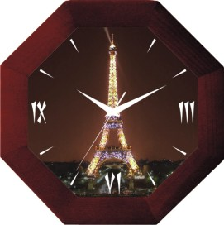
7:00 - Il est sept heures (précises) (du matin / du soir). - 7 часов (ровно) (утра / вечера).
7:10 - Il est sept heures dix. - 7 часов 10 минут.
7:15 - Il est sept heures quinze. = Il est sept heures et quart. - 7 часов пятнадцать минут = 7 часов с четвертью.
7:30 -Il est sept heures trente. = Il est sept heures et demie. - 7 часов тридцать минут. = Половина восьмого.
7:45 - Il est sept heures quarante-cinq. = Il est huit heures moins le quart (quinze). - 7 часов сорок пять минут. = Без пятнадцати восемь
7:55 - Il est huit heures moins cinq. - Без пяти восемь.
12:00 - Il est midi - Полдень.
24:00- Il est minuit - Полночь.
3:00 - Il est trois heures du matin (de l’après-midi) -3 часа ночи (дня = после полудня).

Существительное TEMPS (m.)
долгое время - longtemps
в короткое время - en peu de temps, en un temps très court; en un court délai
в любое время - à tout moment, n'importe quand
в настоящее время, в данное время - actuellement, par le temps qui court
на будущее время - à l'avenir
с течением времени - avec le temps
продлить время спорт. - prolonger la partie
добавочное время спорт. - prolongation (f.)
располагать достаточным временем - avoir assez de temps (pour); avoir de la marge
время идет, время летит - le temps passe
время истекло - le temps est expiré
сколько (сейчас) времени? разг. - quelle heure est-il?

Существительное HEURE (f.)
рабочее время - heures de travail; temps (m.) ouvrable
свободное время - heures (или moments m pl) de loisir, loisir (m.)
в указанное время - à l'heure indiquée
засечь время - prendre le temps de qn (в спорте); supputer le temps
время истекло - le temps a expiré
время начинать -il est temps de commencer
не время шутить - ce n'est pas le moment de plaisanter
самое время разг. - c'est le moment idéal
время терпит - ça ne presse pas
время не ждет - le temps presse, il n'est que temps, il est grand temps
время покажет - прибл. qui vivra verra

Exercise 1
Finissez les phrases:
2. Je prends mon petit déjeuner (seule / avec ma famille).
3. J'habite (loin/près) de l'université, pour y aller je prends ... . (je vais à pied).
4. Les cours commencent à ...heures.
5. Je suis toujours (à temps/en retard).
6. Les cours finissent à ...heures.
7. D'habitude, le soir je..., ...., ...., .....(sors avec les amis, lis, écoute de la musique, navigue sur l'internet, regarde la télé).
8. Je voudrais être ....
9. Je rêve de...(voyager, gagner beaucoup d'argent, tourner dans un film, avoir une famille unie, être bon (bonne) dans le métier, avoir un chien, faire une carrière etc.)

Exercise 2
Trouvez les contraires. Faites ces phrases avec ces antonymes:
se lever
ouvrir
commencer
aller
rentrer
s'habiller
être prêt
mettre
se dépêcher

Exercise 3
Faites un horaire idéal (d’après vous!) de vos études pour chaque jour de la semaine:

Exercise 4
Que faites-vous à la leçons de français. Écrivez!

Exercise 5
Votre ami s’intéresse à la nouvelle méthode d’enseignement des langues étrangères. Parlez-lui de votre cours, de tout ce qui vous plaît dans vos études.

Vie de l'énergie
Où obtenir de force et d'énergie, si vous et la famille et le travail? Comment est une apparence saine et joyeuse?
Certains d'entre eux ont révélé leurs secrets.

Parfois, dans son bureau, je passe environ douze heures par jour. Le travail acharné, les situations de stress ne font pas une femme plus belle et plus jeune. Mon bureau est à côté du parc. Alors, j'essaie chaque pause de déjeuner pour y marcher. Je regarde le ciel, flottant sur un nuage - cela aide à se détendre. Je cherche à détourner complètement de l'œuvre. J'admire la nature et de rappeler toutes les belles choses dans ma vie.
Jours fériés et week-ends avec sa famille en essayant de tenir dans la nature. J'adore patiner. C'est à ce moment-là, je m'imagine une petite fille et retourner dans le monde de l'enfance.
Mon travail me donne du plaisir, mais je garde bon espoir que je peux trouver encore plus intéressant et plus lucratif poste que j'ai aujourd'hui. Dans mes temps libres, j'essaie de visiter les enfants qui n'ont pas de parents. Je ne les supporte pas financièrement, mais moralement. J’organise des divertissements pour eux sur la nature. Tout cela me donne un grand plaisir.

Eva, 33 ans, est engagée dans le marketing, pas mariée
Je suis constamment sur la route. Mon travail est relié par des vols d'une ville à l'autre, d'un pays à l'autre. De nouvelles personnes ... nouvelle communication ... Tout cela éclaire ma vie et me donne de l'énergie. Je suis très optimiste femme, et le travail - c'est une grande partie de ma vie personnelle. J'ai des connaissances nombreuses et les amis. Week-ends que je passe dans le café avec des amis ou des personnes proches de moi, aller aux clubs de sport, en essayant de se maintenir en forme. C'est sportives et des réunions régulières avec ses amis. J'aime visiter des expositions, assister aux concerts. Quand j'étais dans une autre ville, j’ allais à l'hôtel le plus tard possible. J'aime à errer autour de la ville, admirer non seulement la nature mais aussi les sites touristiques.

MICROCYCLE 6

Saisons

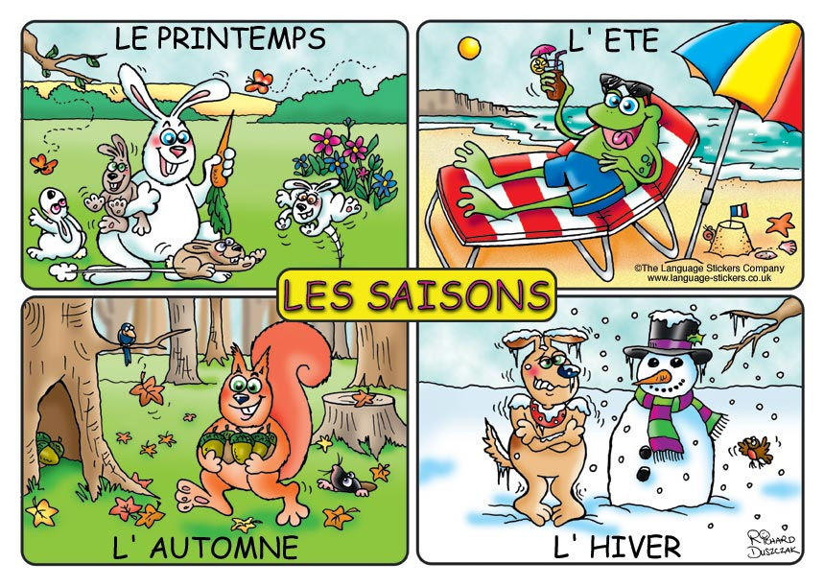
Les saisons
Toutes les saisons de l’année sont belles. En hiver la neige tombe et il gèle. Les flocons légèrs voltigent comme des papillons blancs. Un vent froid souffle. Les gens portent des vêtements chauds. Les enfants font du ski, de la luge, ils jouent aux boules de neige.
Au printemps le soleil réchauffe la terre. La neige fond, la nature s’éveille. Les oiseaux reviennent des pays chauds. Les ruisseaux murmurent gaiement. Les arbres verdissent et fleurissent.
En été il fait chaud. Les élèves ont des grandes vacances. Les enfants vont à la campagne ou à la mer. On nage dans l’eau bleue, on se bronze au soleil. La vie est vraiment belle.
En automne il fait mauvais temps. Il pleut. Les oiseaux s’envolent pour les pays chauds. Les feuilles couvrent la terre d’un tapis multicolore. Les élèves rentrent à l’école.

Répondez aux questions:
Quelles sont les quatre saisons de l’année?
Combien de mois y a-t-il dans une année?
Comment s’appelle le premier mois de l’année?
Quel mois vient après janvier?
Quelle saison commence en septembre?
De quelle couleur sont les feuilles des arbres en automne?
En quel mois les arbres se couvrent-ils de fleurs?
Les oiseaux restent-ils chez nous en hiver?
Comment vous amusez-vous en hiver?

Texte complémentaire
Protection de l'environnement (Защита окружающей среды)

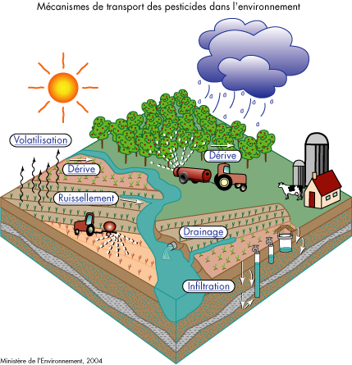

Vocabulaire:
écologie(f.)
science (f.)
affirmer
fournir
vivre en harmonie avec qn, qch
polluer l'atmosphère
déchets (m.pl)
insalubre
contaminé
menace (f.)

Protection de l'environnement
Aujourd’hui, le mot "écologie” est très populaire. Mais qu’est-ce que cela veut dire? L’écologie c’est la science qui étudie les rapports entre toutes formes de la vie sur notre planète et leur environnement. Le mot lui-même provient du grec "oikos” ce qui signifie "maison”. L’idée de la maison comprend toute notre planète avec sa population, sa nature, ses animaux, oiseaux, poissons, insectes, enfin tous les êtres vivants, et même l’atmosphère qui environne la planète. Mais peut-on dire que tout le monde est heureux et a une bonne santé aujourd’hui dans notre Maison? Malheureusement, on ne peut pas l’affirmer. Dès temps anciens la nature fournit à l’homme tout, dont il a besoin: de l’air pour respirer, de la nourriture pour manger, de l'eau pour boire, du bois pour construire et du combustible pour chauffer la maison.
Pendant plusieurs siècles les hommes vivaient en harmonie avec la nature. Il pourrait paraître que ses ressources sont inépuisables et illimités. C'est avec le début de la révolution industrielle que l’homme influence de plus en plus négativement la nature. De nos jours on trouve partout de grandes villes avec les usines et fabriques qui polluent l'atmosphère. Les déchets de leur production infectent l’air qu’on respire, l'eau qu’on boit, les champs où notre future récolte est en train de mûrir. Chaque année près de 1000 tonnes de poussière industrielle et d’autres matières insalubres sont jetés dans l’atmosphère. De grandes villes vivent sous les nuages du smog. Dans les pays industriels le gaz des voitures devient une des causes principales de la pollution. En Afrique. en Amérique du Sud et en Asie on coupe beaucoup de bois pour les besoins industriels de l’Europe et des États-Unis. La perte de bois rompt l’équilibre de l’oxygène dans les nouveaux espaces vides. Par conséquent quelques espèces d’animaux, d’oiseaux, de poissons et de plantes ont déjà disparu ou sont en train de disparaître. Les lacs et les rivières sèchent. Un des exemples c’est la mer d’Aral qui sèche à cause des activités humaines. La pollution de l’air et des océans, aussi bien que la destruction de la couche d’ozone qui devient de plus en plus mince ce sont quelques-uns des problèmes qui proviennent de l’attitude irraisonnable de l’homme.
La protection de la nature est le souci de tous. Il est nécessaire d’entreprendre des mesures efficaces pour fonder un système international de le sécurité écologique, quelques entreprises existent déjà. 159 pays sont les membres de l'Organisation des Nations Unies, qui ont crée les agences de protection de la nature. Ces agences organisent des conférences pour discuter les problèmes d’écologie souvent urgents.
En Russie et dans ses anciennes républiques fédérées il y a quelques régions dont la situation écologique est assez grave. C’est la zone de la mer d’Aral, de Baïkal, de Kuzbass, de Semipalatinsk et surtout la zone de Tchernobyl. Fendant plusieurs dizaines d’années près de Semipalatinsk on effectuait des essais nucléaires et le sol de cette région est infecté pour longtemps par la radiation. Il y a plus de vingt ans qu’on a construit une fabrique de cellulose et de papier sur le bord de Baïkal. Comme résultat cinquante pour cent de la plus pure eau a été abîmée par la pollution. Tout le système écologique du lac s'est modifié radicalement. À la suite de l’explosion du réacteur 4 de la centrale nucléaire de Tchernobyl (Ukraine) le 26 avril 1986, plus de quatre millions de personnes vivant en Biélorussie, en Ukraine et en Russie ont été exposées aux radiations. C’était la plus grande catastrophe technologique dans l’histoire de l’humanité. On estime aujourd’hui plus de 1,7 million, c’est le nombre de personnes irradiées à des taux supérieurs aux normes admises. 850 000 vivent encore dans les zones contaminées et 280 000 devraient être déplacées. Durant dix jours consécutifs, la combustion du graphite dans le réacteur a entretenu le rejet de radio-nucléides dans l’atmosphère sous forme de gaz et d’aérosols, qui ont été disséminés sur de grandes distances (de 300 à 400 km), les aérosols les plus légers étant entraînés jusqu’aux pays aussi distants que les États-Unis, la France, l’Inde et le Koweït. Les conséquences écologiques de la catastrophe restent encore peu connues en dehors de ses effets sur la vie des populations. Les plaines herbeuses et les champs sont le plus contaminés. Concentrés dans les sédiments aux fonds des eaux dormantes (lacs, marais, etc.) les radionucléides sont ensuite absorbes par la flore et la faune. Dans la forêt, ils se concentrent dans l'écorce des arbres, dans les fenilles et les aiguilles, qui en tombant au sol, le contaminent. Alors, comment survivre en zone contaminée? Les médecins conseillent fortement de chasser la poussière des maisons, de laisser ses vêtements de travail à l’extérieur, de se savonner souvent, de ne pas utiliser l’eau de pluie, de porter les masques respiratoires, de consommer des aliments riches en nutriments, lesquels renforcent des défenses de l’organisme: protéines, vitamines, sels minéraux. Les catastrophes écologiques sont une menace grave pour la nature, mais elles sont encore plus dangereuses pour l’homme lui-même. Il agit la survie de l’humanité.

Répondez aux questions:
1. Qu’est-ce que vous comprenez sous la notion de l'écologie?
2. Qu’est-ce que vous pouvez dire à propos de la situation écologique actuelle?
3. La nature, qu’est-ce qu’elle donne à l’homme?
4. Qu’est-ce qui pollue la nature?
5. Quel est le problème écologique le plus grave?
6. Quelles mesures peuvent être entreprises pour la protection de la nature
7. Savez-vous quelque chose sur la situation écologique de votre pays?
8. Quelles sont les conséquances écologiques de la catastrophe de Tchernobyl?

COMMENTAIRES
En été, en hiver, en automne, au printemps. - Летом, зимой, осенью, весной.

Mois - месяцы

janvier - январь
février - февраль
mars - март
avril - апрель
mai - май
juin - июнь
juillet - июль
août - август
septembre - сентябрь
octobre - октябрь
novembre - ноябрь
décembre - декабрь

en mai = au mois de mai - в мае

Exercice 1
Remplacez les points par les mots suivants:
(elle) fond, chaud, (aux) boules de neige, (il) pleut, (à la) mer, (à la) campagne, froid, (ils) murmurent, (elle) couvre, (de) feuilles, (l’)eau, multicolores, (ils) partent.
1.C’est l’hiver. Il fait ..., il gèle. Les enfants jouent aux ... ... ... . La neige ... les arbres et les toits des maisons.
2.C’est le printemps. Le soleil réchauffe la terre. La neige ... . Les ruisseaux ... gaiement. Les arbres se couvrent de ... et de fleurs.
3.L’été est la saison des vacances. Il fait très ... . Les enfants vont à la ... ou à la ... . On nage dans l’... bleue.
4. L’automne arrive. Les feuilles des arbres sont ... . Les oiseaux ... pour les pays chauds. Il ... souvent.

Exercice 2
Remplacez les points par les verbes:
1. L’écologie c’est la science qui … les rapports entre toutes formes de la vie sur notre planète et leur environnement.
2. Dès temps anciens la nature … à l’homme tout, dont il a … …: de l’air pour respirer, de la nourriture pour manger, de l'eau pour boire, du bois pour construire et du combustible pour …la maison.
3. Pendant plusieurs siècles les hommes … en harmonie avec la nature.
4. C'est avec le début de la révolution industrielle que l’homme … de plus en plus négativement la nature.
5. La perte de bois … l’équilibre de l’oxygène dans les nouveaux espaces vides.
6. De nos jours on trouve partout de grandes villes avec les usines et fabriques qui … l'atmosphère.
7. Les déchets de leur production … l’air qu’on respire, l'eau qu’on boit, les champs où notre future récolte est en train de mûrir.
8. Par conséquent quelques espèces d’animaux, d’oiseaux, de poissons et de plantes …déjà…ou sont en train de ….
9. Les lacs et les rivières ….
10. Les médecins … fortement de … la poussière des maisons, de …. ses vêtements de travail à l’extérieur, de …souvent, de ne pas ….l’eau de pluie, de ….des aliments riches en nutriments. .

Exercice 3
Écrivez un essai sur un des thèmes donnés : «Quels gestes simples chacun peut faire chaque jour pour protéger l’environnement?», «Que faut-il faire pour éviter une catastrophe écologique?», «Quels sont les dangers qui menacent notre Terre?».

MICROCYCLE 7

Vocabulaire:
faire les études
emploi du temps (m.)
retardataire (m.)
accourir
devoir corrigé (m.)
expliquer
règle de grammaire (f.)
prendre une part
reproduire

Texte
Un cours de français à l'Université
Pierre est étudiant. Il fait ses études à la faculté des lettres. Comme langue étrangère, il apprend le français. Dans l'emploi du temps des étudiants de première année, les cours de français figurent quatre fois par semaine. D'habitude, tous les étudiants sont là à l'heure et attendent l'arrivée du professeur. Mais il y a parfois des retardataires qui accourent au dernier moment. Mais voilà qu'on sonne. Les étudiants prennent leurs places et, quand le professeur entre, ils se lèvent pour le saluer. Le professeur ouvre son cahier et marque les absences. Le professeur commence son cours par rendre aux étudiants les devoirs corrigés et leur expliquer leurs fautes. Puis il passe à l'interrogation. Il demande de formuler la règle étudiée pendant le cours précédent et propose à ses élèves des exercices pour voir si la règle est bien assimilée. Ensuite il explique une nouvelle règle de grammaire et cite des exemples. Les étudiants suivent attentivement ses explications. «Suis-je assez clair?» demande-t-il de temps en temps. Si quelqu'un ne comprend pas, il reprend son explication et, cette fois-ci, il parle plus lentement. Ensuite on lit et on traduit un nouveau texte, on commente les phrases et les passages difficiles. Le professeur anime une discussion à partir du texte. Chacun y prend une part active et tâche de bien formuler son avis sur le sujet traité. Et, pour terminer, le professeur demande de reproduire le texte. Quelques minutes avant la sonnerie, qui annonce la pause, le professeur dit aux étudiants de noter le travail pour le cours suivant. Deux fois par semaine, les étudiants travaillent dans la classe vidéo. C'est un laboratoire de langue équipé d'ordinateurs, de vidéo, de magnétophones, de casques et de micros. Aujourd'hui, les étudiants vont voir un nouveau film. Avant la projection, le professeur explique les mots et les expressions difficiles, puis on regarde le film. Ensuite le professeur invite les élèves à écouter les dialogues et à les répéter après le speaker en imitant son intonation. Les étudiants mettent leurs casques, font marcher leurs magnétophones et travaillent. Les étudiants aiment beaucoup travailler dans la classe vidéo, car c'est une façon dynamique d'étudier une langue étrangère et de prendre connaissance de la civilisation d'un pays.

Répondez aux questions:
1. Oú fait- il ses études?
2. Pendant le cours que font les étudiants?
3. Pendant le cours que fait le professeur?
4. Quʾest-ce quʾils font deux fois par semaine?
5. Pours prendre connaissance de la civilisation d'un pays quʾest-ce quʾil faut faire?

COMMENTAIRES

Préposition (Предлог)
à | в | J’arrive à 3 heures de l’après-midi. | Я приезжаю в 3 часа дня.
à partir de | с, начиная с | A partir de demain, j’arrête de fumer. | С завтрашнего дня я бросаю курить.
après | после | Après le petit déjeuner, il part au travail. | После завтрака он уходит на работу.
dans | через | Il va revenir dans 3 jours. | Он вернется через 3 дня.
de … à | с… до… | La boutique est fermée de midi à deux heures. Elle sera absente du 1er mai au 2 juin.  Il travaille du matin au soir. | Магазин закрыт с 12.00 до 14.00.Она будет отсутствовать с 1 мая до 2 июня  Он работает с утра до вечера.
depuis | с, в течение (период времени, который начался и еще не закончился) | Ils sont mariés depuis 5 semaines. | Они женаты (в течение) 5 недель.
en | в (перед годом или месяцем) | Elle est née en 2001 / en janvier. | Она родилась в 2001 / в январе.
entre … et | между … и … | On ne travaille pas beaucoup entre le Noël et le jour de l’an. | Много не работают между Рождеством и Новым годом.
il y a | тому назад(с глаголом в прошедшем времени) | Il est arrivé il y a trois jours. | Он приехал три дня назад.
jusque | до | Il restera jusqu’à la semaine prochaine / jusqu’en mai / jusque vers la fin du mois. | Он останется до следующей недели / до мая / до конца недели.
pendant | во время, в течение | Pendant mes vacances, je suis allé en France. | Во время каникул я съездил во Францию.
pour | на | Il part en France pour un an. | Он уехал во Францию на год.
vers | к | Elle rentre vers 9 heures. | Она возвращается к 9 часам.
Adverbe (Наречие)

toujours – всегда
souvent – часто
quelquefois – иногда
de temps en temps – время от времени
tout le temps – все время
toute la journée – весь день
tous les jours – все дни, каждый день
le lundi = chaque lundi – по понедельникам
le matin – утром
l’après-midi – днем (после полудня)
le soir – вечером
la nuit – ночью
par jour (~ semaine,…) – в день (в неделю)

Exercice 1
Mettez les prépositions qui conviennent:
1. Les cours finissent … deux heures.
2. … … … … , je dois apprendre le français.
3. …l’arrivée du professeur, le cours commence.
4. Elle est née … 2001.
5. Il part … un an.

Exercice 2
Completez les points par des mots qui conviennent:
1. Dans l'emploi du temps des étudiants … première année, les cours … français figurent quatre fois … semaine.
2. D'habitude, tous les étudiants sont là … l'heure et attendent l'arrivée … professeur.
3. Mais il y a parfois … retardataires qui accourent … dernier moment.
4. Les étudiants prennent leurs places et, quand le professeur entre, ils se lèvent … le saluer.
5. Le professeur commence son cours … rendre … étudiants les devoirs corrigés et leur expliquer leurs fautes.
6. Puis il passe … l'interrogation.
7. Il demande de formuler la règle étudiée pendant le cours précédent et propose … ses élèves des exercices … voir si la règle est bien assimilée.
8. Chacun y prend une part active et tâche …bien formuler son avis … le sujet traité.
9. Et, pour terminer, le professeur demande… reproduire le texte.
10. Quelques minutes … la sonnerie, qui annonce la pause, le professeur dit … étudiants … noter le travail … le cours suivant.

Exercice 3
1)Trouvez les contraires.
2)Faites les phrases avec ces antonymes:
l’étudiant
être à l'heure
l’arrivée
se lever
commencer
lentement
actif
faire marcher

MICROCYCLE 8

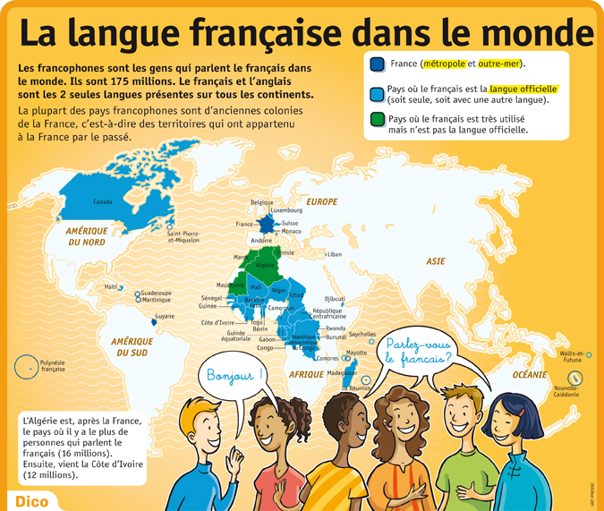

Vocabulaire:
instrument d’échanges (m.)
communauté (f.)
on ne saurait donc s’étonner
des francophones
en tant que
coexister
la langue d’enseignement privilégié
la langue de travail
hélas
Il est vrai que
Le Kazakhstan ne fait pas exception.

Texte
La langue française dans le monde
Une langue n’est pas seulement un véhicule ou un instrument d’échanges. C’est un être vivant, qui évolue, tout comme la communauté dont il est l’expression et le miroir. On ne saurait donc s’étonner que les qualités et les défauts du peuple français se retrouvent dans sa langue et en expliquent dans une large mesure la fortune et le destin. Le nombre général des francophones dans le monde est de 120 millions de personnes? Le français est utilisé dans une trentaine de pays. Il y remplit des fonctions différentes. En France, le français est la langue nationale et officielle. Dans certains pays, il n’est pas une langue nationale, mais est employé en tant que langue officielle (la Côte-d’Ivoire, le Mali, la République Centrafricaine, le Tchad, le Bénin et d’autres). Dans d’autres, le français coexiste avec une ou quelques langues officielles. Tel est son rôle en Belgique (coexiste avec le flamand et l’allemand), au Luxembourg (l’allemand), au Canada (l’anglais), en Suisse (l’allemand et l’italien). Quelques républiques africaines, anciennes colonies de la France, ayant leur langue nationale et officielle, continuent à employer le français dans quelques sphères de leur vie (l’Algérie, le Madagascar, la Mauritanie). Le français est la langue d’enseignement privilégié dans les pays du Maghreb, de l’Afrique noire, de l’Asie (le Laos, le Cambodge, le Viêt-Nam). Le français est une langue de communication internationale. C’est l’une des langues officielles de l’ONU et de certaines organisations spécialisées de l’ONU (L'UNESCO, L'Agence - internationale de l’énergie atomique, la Cour., internationale de justice, l’Organisation mondiale de la santé). Le français est la langue de travail de plusieurs organisations internationales, telles que le Comité international olympique, le Conseil d’assistance, économique mutuelle (C.A.E.M). Il continue d’être utilisé aux différents congrès internationaux, mais, hélas, a perdu ses droits d’y être la seule langue de travail. Il est vrai que ces dernières années la francophonie a perdu du terrain en Europe, surtout en Europe de l’Est. Les causes de cette retraite francophone sont diverses, parfois objectives, mais très souvent subjectives. Des mesures sont prises par certains directeurs d’écoles et autres fonctionnaires d’enseignement publique pour éliminer le français (sous prétexte qu’il n’a pas de perspectives comme langue de communication internationale) des classes où il était enseigné en tant que langue étrangère obligatoire. Avec cela, l’avis des écoliers mêmes est souvent négligé. D’autre part, l’activité féconde de l’Alliance Française contribuant à la diffusion de la langue et de la culture françaises hors France aboutit aux résultats encourageants: des cours de français qui ouvrent dans différentes régions du Kazakhstan, deviennent le lieu de rendez-vous de nombreux étudiants, enfants et adultes de tous âges et de toutes professions, amoureux de France et de sa belle langue. Malgré la mode et la conjoncture politique, la langue de Molière et de Hugo sera, même dans mille ans, une langue, non seulement de communication internationale, mais de poésie, de culture, de science. Elle sera là parce que des milliers, des millions d’étrangers en auront besoin, que l’enseignement du français soit obligatoire ou même qu’il ne le soit pas. Après une certaine période critique, où l’anglais lui fait une concurrence victorieuse, le français connaîtra un regain de faveur et doublera son prestige universel. Espérons-le bien.

Répondez aux questions:
1. Comment pouvez-vous expliquer le mot "francophone”?
2. Quel est le nombre général des francophones dans le monde?
3. Dans combien de pays le français est-il parlé?
4. Pouvez-vous nommer les pays de l’Europe où le français est langue nationale et officielle?
5. Quels sont les pays de l’Afrique où le français est employé en tant que langue officielle?
6. Avec quelles langues le français coexiste-t-il en Belgique (au Luxembourg, au Canada, en Suisse)?
7. Dans quels pays le français est-il langue d’enseignement privilégié?
8. Dans quelles organisations internationales le français est-il une des langues officielles?
9. Pour quelles organisations internationales le français est-il langue de travail?
10. Quelle est l’organisation qui s’occupe de la diffusion de la langue et de la culture françaises hors France?

COMMENTAIRES
Pays | La nationalité |  | Pays | La nationalité
 | masculin | féminin |  | masculin | féminin
Allemagne (f) | allemand | allemande | Amérique(f) | américain | américaine
Espagne (f) | espagnol | espagnole | Mexique (f) | mexicain | mexicaine
Angleterre (f) | anglais | anglaise | Roumanie(f) | roumain | roumaine
Kazakhstan(m) | kazakh | kazakhe | Australie (f) | autrichien | autrichienne
Pologne (f) | polonais | polonaise | Italie (f) | italien | italienne
Japon (m) | japonais | japonaise | Tunisie (f) | tunisien | tunisienne
Russie (f) | russe | russe | Grèce (f) | grec | grecque

Villes, pays, continets (Города, страны, континенты)
Во французском языке перед названиями городов артикль обычно не ставится.
Paris, Vienne
НО: Le Havre, Le Caire, Le Haye
Перед названиями стран и континентов артикль обычно ставится.
la France, le Japon, l’Afrique, les Etats-Unis
НО: Chypre, Haїti, Cuba
Названия стран, которые оканчиваются на «е» относят к женскому роду:
la Suisse, la Hollande, la Russie
HO: le Mexique, le Zaїre, le Cambodge

Le suffixe de nom - aine (Суффикс существительного –aine)
Cуществительные, образованные от количественных чилсительных с помощью суффикса женского рода –aine, обозначают приблизительное количество:
dix – une dizaine – десяток
quarante – une qurantaine - около сорока; четыре десятка; штук сорок
Le français est utilisé dans une trentaine de pays.

Exercice 1
Prenez des prépositions qui conviennent
1. Je vais ________ Lisbonne, ______ Portugal.
2. Il habite __________ France, ______ Dijon.
3. Ils vont _________ Dakar, _______ Sénégal.
4. Elle travaille _______ Irlande, _____ Dublin.
5. On vient _______ États-Unis, ______ Chicago.
6. Ils arrivent ________ Pays-Bas, ____ Rotterdam.
7. Ils vont ______ Caracas, ______Vénézuela
8.Vous êtes ________ Santiago? ____ Chili ou __Espagne?
9.Demain il va _______Grèce. ____Athènes.
10.Il arrive ______ Lille. _____France.
11. Tu vas _________ Allemagne, _____Berlin?
12. Elle est _______ Maroc, _____Casablanca.

Exercice 2
Traduisez:
Лет десять, человек пятнадцать, минут десять, штук тридцать тетрадей, сотня километров.

Exercice 3
Remplacez les points par les mots qui conviennent:
1. Une langue n’est pas seulement un véhicule ou … ….
2. En France, le français est la langue … et ….
3. Dans d’autres pays, le français … avec une ou quelques langues officielles.
4. Quelques républiques africaines, anciennes colonies de la France, ayant leur langue nationale et officielle, … à employer le français dans quelques sphères de leur vie (l’Algérie, le Madagascar, la Mauritanie).
5. Le français est … … … dans les pays du Maghreb, de l’Afrique noire, de l’Asie (le Laos, le Cambodge, le Viêt-Nam).
6. Le français est une langue de… internationale. C’est l’une des langues officielles de ….
7. Le français est … … de plusieurs organisations internationales, telles que le Comité international olympique, le Conseil d’âssistance, économique mutuelle (C.A.E.M).
8. Il est vrai que ces dernières années la francophonie … … du terrain en Europe, surtout en Europe de l’Est.
9. D’autre part, l’activité féconde de l’Alliance Française contribuant à …de la langue et de la culture françaises hors France aboutit aux résultats …: des cours de français qui …. dans différentes régions du Kazakhstan, deviennent … de rendez-vous de nombreux étudiants, enfants et adultes de tous âges et de toutes professions, amoureux de France et de sa belle langue.

MICROCYCLE 9
Vocabulaire:
occidental (adj.)
superficie (f.)
être limité
être divisé
hexagone (m.)
s’inscrire
canal (m.)
montagne (f.)
fertile (adj.)
faciliter

Texte
La France

La France est un des grands pays occidentaux, se trouve à l’Ouest de l’Europe. Sa superficie est 550 000 km carrés. Elle est limitée au nord par la Manche et par la mer du Nord qui la séparent de l’Angleterre ; au nord-est par la Belgique, le Luxembourg et l’Allemagne ; à l’est par la Suisse et au sud-est par l’Italie, au sud par la Méditerranée et l’Espagne, à l’ouest par l’océan Atlantique.
Par sa forme le pays est un hexagone qui peut s’inscrire dans un cercle de 1000 km de diamètre.
La France compte 58 millions d’habitants. Elle est divisée en 22 régions économiques et subdivisées en 96 départements.
Le drapeau français est tricolore: bleu, blanc, rouge. La capitale de la France est Paris.
La France est un pays de plaines et de montagnes. Les montagnes les plus hautes sont les Alpes et les Pyrénées. Les Alpes séparent la France de l’Italie, les Pyrénées la séparent de l’Espagne.
La France est arrosée par 4 fleuves principaux : la Seine (776 km de longuer), le cours d’eau navigable le plus important de la France se jette dans la Manche, l’océan Atlantique. La Loire et la Garonne se jettent dans l’océan Atlantique. Le Rhône se jette dans la Méditerranée. Ces fleuves sont reliés entre eux par plusieurs canaux. Ils sont navigables. La France est baignée par quatre mers: la mer du Nord, la Manche, l’océan Atlantique, la Méditerranée.
Le climat de la France est très varié, mais doux et le sol est très fertile.
La France est un pays à la fois agricole et industriel. La situation géographique de la France facilite ses rapports avec les autres pays.
La France d’aujourd’hui représente un grand pays industriel. D’abord elle est connue par la construction des voitures. Les marques d’automobiles françaises comme Renault, Peugeot, Citroen sont de la haute classe mondiale. La France exporte du minerai de fer, de la bauxite, des voitures et de parfumerie. Elle importe surtout du charbon, du pétrole, du caoutchouc. Les principales villes industrielles sont: Lille, Strasbourg, Grenoble, Marseille, Lyon, Toulouse, Bordeaux, Nantes.
La France est aussi un pays agricole. L’agriculture tient une place importante ans l’économie française. Ses deux principales cultures sont le blé et la vigne. On y aussi cultive, le riz une grande varieté de légumes.
Les pincipales villes de la France sont: Paris - centre politique, administratif et culturel; Marseille- le plus grand port de commerce, Lille - centre principal de l’industrie de soie, d’automobiles et de produits chimiques et d’autres.
La France est riche en talents. Elle a donné de célèbres savants, écrivains, peintres, sculpteurs, musiciens. Victor Hugo, Honoré de Balzac, Emile Zola, Alexandre Duma, Louis Pasteur, Pierre et Marie Curie sont connus dans le monde entier.

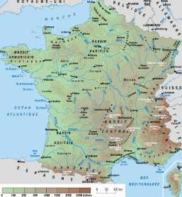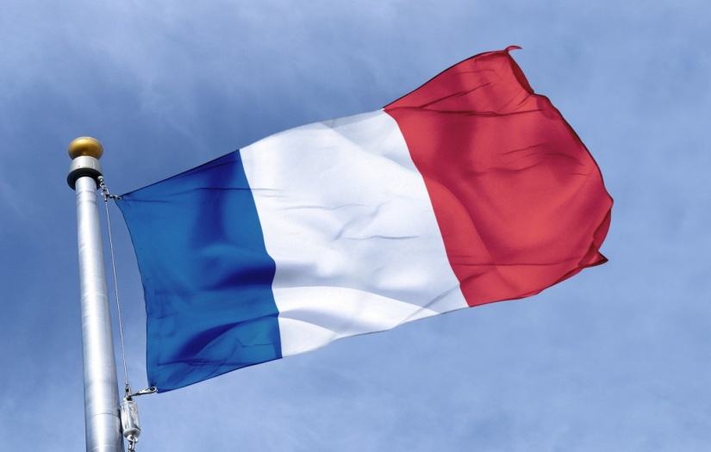

Répondez aux questions:
1. Où est située la France?
2. Quelle est sa superficie?
3. Combien d’habitants compte- t-elle?
4.Quelles sont les frontières de la France?
5.Quelles sont les plus hautes montagnes de la France?
6. Par quels fleuves est arrosée la France?
7. Quel est le climat de la France?
8. Pourquoi on dit que la France est un pays à la fois agricole et industriel?
9.Quels célèbres hommes français connaissez-vous ?

Texte complémentaire
Vocabulaire:
élir
suffrage universel direct (m.)
dissoudre
pouvoir exécutif (m.)

La France: constitution et administration
Le Président de la République demeure au Palais de l’Élysée. Il est élu pour cinq ans au suffrage universel direct. Il possède des pleins pouvoirs. Il choisit le Premier Ministre, préside le Conseil des Ministres, peut demander à tous les Français leur avis par référendum, et dissoudre l’Assemblée Nationale. Il est le chef du pouvoir exécutif qu’il partage avec le Gouvernement. Le Premier Ministre, responsable devant l’Assemblée Nationale, choisit ses Ministres et Secrétaires d’État pour les affaires politiques, les affaires économiques et les affaires sociales. Le Premier Ministre, les Ministres et les Secrétaires d’État constituent le Conseil des Ministres.
Le pouvoir législatif est confié au Parlement, composé de l’Assemblée Nationale (élue pour 5 ans) et du Sénat (élu pour 9 ans). L’Assemblée Nationale est installée au Palais-Bourbon. Le Sénat se réunit au Palais du Luxembourg.
La France métropolitaine comprend 96 départements, divisés en arrondissements qui sont subdivisés en cantons et en communes. A chaque de ces échelons correspond un représentant du pouvoir central: préfet, sous-préfet, maire. La France compte également 4 départements d’outre-mer: La Guadeloupe, la Martinique, l’île de la Réunion, La Guyane Française.

COMMENTAIRES
Forme passive (Страдательная форма)

Во французском языке, как и в русском, переходные глаголы имеют два залога: действительный и страдательный. Грамматическим средством выражения страдательного залога является страдательная форма.
Страдательная форма образуется при помощи глагола être в соответствующем времени и participe passé спрягаемого глагола, которое согласуется в роде и числе с подлежащим.
Сравните:
Активная форма | Пассивная форма
Cette année un nouveau professeur enseigne le français. В этом году французский язык преподает новый преподаватель.  Les pins couronnent les collines. Сосны увенчивают холмы. | Cette année le français est enseigné par un nouveau professeur. В этом году французский язык преподается новым преподавателем.  Les collines sont couronnées de pins. Холмы увенчаны соснами.
При переходе из активной формы в пассивную прямое дополнение становится подлежащим, а подлежащее становится косвенным дополнением к пассивной форме (complément d'agent), которое присоединяется при помощи предлога par или предлога de после таких глаголов, как: aimer, détester (ненавидеть, не терпеть), estimer (уважать, ценить), respecter (уважать), haïr (ненавидеть), remplir, garnir (украшать), orner, border (окаймлять), entourer (окружать), couvrir ' (покрывать), bourrer (набивать битком) и др.
Mon camarade fera ce travail. | Ce travail sera fait par mon camarade.
Tous les élèves aiment ce vieux professeur | Ce vieux professeur est aimé de tous les élèves.
Дополнение к пассивной форме может отсутствовать в том случае, если не указывается кем производится действие. В активной форме, в этом случае, подлежащим является on. Например:
On a annoncé cette nouvelle hier. Вчера объявили эту новость.
Cette nouvelle a été annoncée hier. Эта новость была объявлена вчера.
Время глагола в пассивной форме определяется временем вспомогательного глагола être:
Cet article est traduit par moi. (présent)
Cet article a été traduit par moi (passé composé)
Cet article sera traduit par moi (futur simple).
В пассивной форме могут употребляться только переходные глаголы, т. е. глаголы, требующие прямого дополнения, (без предлога). Например: apercevoir qch (заметить что-нибудь), être aperçu (быть замеченным).
voir - être vu
lire - être lu
ouvrir - être ouvert
Непереходные глаголы, например: aller, rouler, marcher, entrer и глаголы, имеющие дополнение с предлогом, например: s'approcher de, penser à, пассивной формы не имеют.
Если переходный глагол употреблен как непереходный (без дополнения), он также не имеет пассивной формы. Например:
Pierre lit la lettre. La lettre est lue par Pierre. Ho: Pierre lit vite.

Pluriel des noms (Множественное число существительных)
Большинство имен существительных имеют во множественном числе окончание -s:
la place — les places
ma chaise — mes chaises
Имена существительные, оканчивающиеся на -s, -x, -z, во множественном числе сохраняют форму единственного числа:
un fils — des fils
une voix — des voix
un nez — des nez.
Имена существительные, оканчивающиеся на -au, -eau, -eu, имеют во множественном числе окончание -x:
un noyau — des noyaux
un drapeau — des drapeaux
un jeu — des jeux.
Некоторые существительные мужского рода, оканчивающиеся на -ou, имеют во множественном числе окончание -x:
un chou — des choux
un joujou — des joujoux
un genou — des genoux.
Существительные мужского рода, оканчивающиеся на -al, имеют во множественном числе окончание -aux:
un canal — des canaux
un general — des généraux
un cheval — des chevaux.
Исключение: le bal, le carnival, le festival:
les bals, les carnivals, les festivals.
Существительные, оканчивающиеся в единственном числе на -ail, в большинстве случаев во множественном числе имеют на конце -s:
un détail — des details.
Существительное le travail имеет во множественном числе окончание -aux:
les travaux.
Существительное l'oeil имеет во множественном числе форму les yeux.

Pluriel des adjectifs (Множественное число прилагательных)
Множественное число прилагательных во французском языке чаще всего образуется так же, как и для имен существительных, то есть с помощью добавления окончания -s.
Например:un vase rouge – des vases rouges (красная ваза – красные вазы); une belle table – de belles tables (красивый стол – красивые столы); une petite chambre – de petites chambres (маленькая комната – маленькие комнаты); une ligne droite – des lignes droites (прямая линия – прямые линии); un mur bleu – des murs bleus (голубая (синяя) стена – голубые стены).
Окончание -s не произносится!
Но в некоторых случаях множественное число прилагательных во французском языке образуется по другим правилам. Они зависят от того, на какую букву или их сочетание заканчивается прилагательное в единственном числе.
Прилагательные, которые в единственном числе заканчиваются на -s или -x, во множественном числе не изменяются.
Например:un fils paresseux - des fils paresseux (ленивый сын – ленивые сыновья); un détail curieux – des détails curieux (любопытная деталь – любопытные детали); un voyage dangereux – des voyages dangereux (опасная поездка – опасные поездки); un gros morceau – de gros morceaux (крупный кусок – крупные куски); un vieux cahier – de vieux cahiers (старая тетрадь – старые тетради).
Но прилагательное vieux в мужском роде в единственном числе имеет и другую форму – vieil (используется перед существительным, начинающимся с гласной буквы или непроизносимого “h” (“h” muet)). В этом случае множественное число будет образовано от vieux, например: un vieil oncle – de vieux oncles (старый дядя – старые дяди).
Прилагательные, заканчивающиеся в единственном числе на -eau, во множественном числе приобретают окончание -eaux.
Например:un beau jardin – de beaux jardins (красивый сад – красивые сады); un nouveau tableau – de nouveaux tableaux (новая картина – новые картины).
Но вышеуказанные прилагательные, имеющие в единственном числе в мужском роде и другую форму: bel, nouvel (используется перед существительным, начинающимися с гласной или непроизносимого “h” (“h” muet), множественное число образуют от beau, nouveau.
Например:un bel ami – de beaux amis (красивый друг – красивые друзья); un nouvel appareil – de nouveaux appareils (новый аппарат – новые аппараты).
Следует обратить внимание, что в женском роде к прилагательным belle (красивая) и nouvelle (новая) во множественном числе добавляется окончание -s: de belles places (красивые места, площади), de nouvelles tasses (новые чашки).
Большинство прилагательных, которые в единственном числе оканчиваются на -al, во множественном числе имеют окончание -aux.
Например:un problème médical – des problèmes médicaux (медицинская проблема – медицинские проблемы); un pays tropical – des pays tropicaux (тропическая страна – тропические страны); un festival international – des festivals internationaux (международный фестиваль – международные фестивали); un principe fondamental – des principes fondamentaux (фундаментальный принцип – фундаментальные принципы).
Но не все прилагательные, оканчивающиеся на -al в единственном числе, во множественном заканчиваются на -aux. Например, прилагательные fatal (фатальный, неизбежный), banal (банальный), glacial (ледяной), natal (родной), final(окончательный, финальный, конечный) во множественном числе имеют окончание -s.
Например:un pays natal – des pays natals (родная страна – родные страны); un but final – des buts finals (окончательная цель – окончательные цели); un compliment banal – des compliments banals (банальный комплимент – банальные комплименты); un vent glacial – des vents glacials (ледяной ветер – ледяные ветра).

Exercice 1
Mettez les phrases ci-dessous à la forme passive:
1. Un long canal relie les deux rivières.
2. Il a traduit cette brochure il y a bien longtemps.
3. Tous mes amis partagent mon avis.
4. On a augmenté les prix d’essence.
5. La neige couvra les montagnes.
6. Tout le monde estimait cet homme.

Exercice 2
Mettez les phrases ci-dessous à la forme active:
1. Le parc est orné de belles statues.
2. La veille elle a été prévenue de leur arriver.
3. Le plancher était couvert d’une moquette beige.

Exercice 3
Mettez au pluriel les séries ci-dessous:
Un vieux chapeau, un long canal, le journal principal, un bal masqué, un oeil malade, un animal blessé, un travail spécial, un bois épais, un détail intéressant, un jeu difficile.

Exercice 4
Remplacez les points par les mots qui conviennent:
1. La France est un des grands pays …, se trouve à …. de l’Europe.
2. Elle … … au nord par la Manche et par la mer du Nord qui la … de l’Angleterre.
3. Elle … en 22 régions économiques et …en 96 départements.
4. Le climat de la France est très …, mais … et le sol est très ….
5. La situation géographique de la France …. ses rapports avec les autres pays.
6. Le Président de la République … au Palais de l’Élysée.
7. Il … pour … ans au suffrage universel direct.
8. Le Président de la République …. le Premier Ministre, … le Conseil des Ministres, … …. à tous …. leur avis par référendum, et … l’Assemblée Nationale.
9. Le Premier Ministre, responsable devant … …, choisit … et Secrétaires d’État pour les affaires …, les affaires …. et les affaires ….
10. Le pouvoir législatif … … au Parlement, composé de … …(élue pour 5 ans) et du … (élu pour 9 ans).

MICROCYCLE 10
Vocabulaire:
capital (f.)
banlieu (m.)
longueur (f.)
largeur(f.)
rive (f.)
gauche (adj.)
droite (adj.)
arrondissement (m.)
pont (m.)
cerveau (m.)
posséder

Texte
Paris
Paris, capital de la France, est une des plus grandes et plus belles villes du monde. Avec ses banlieux il a plus de 12 millions habitants (sans les banlieux - 2,2 millions).
Paris est une de plus vieilles villes du monde, elle a plus de 2000 ans. C'est le centre politique, administratif, culturel et scientifique du pays. C’est le siège du gouvernement, des grandes administrations, des grandes écoles, des académies, des musées, des bibliothèques etc. Il est aussi le premier centre commerciel et industriel de la France.
Paris a 36 km de tour, sa longueur de l’Est à l’Ouset est 12 km et sa du Nord au Sud est 19 km. Du point de vue administratif, Paris se divise en 20 arrondissement, administrés chacun par un maire. Chaque quartier a son commissariat de police.
Toute l’histoire de Paris s’est formée autour de la Seine. La Seine traverse Paris et le devise en deux parties: la rive gauche et la rive droite. 33 ponts réunissent les deux rives.
Au millieu de la Seine se trouve l’île de la Cité. C’est le cœur de Paris, le plus vieille partie de la ville. Autrefois cette île était habitée par les pêcheurs qui s’appelaient les Parisis. Leur nom est devenu celui de la capitale de la France.
Paris est riche en curiosités. Paris est la ville plus célèbre par le beauté de ses monuments et de ses musées dont le plus important sont: le Louvre, ancien palace de rois de la France, qui a devenu le plus connus du monde entier, de belles églises comme le Pathéon (tombeaux des grands hommes de la France tels que J.-J. Rousseau, Voltaire, V. Hugo, E. Zola, A. France).
La cathédral Notre Dame de Paris est un des chef-d’œuvres de l’architecture gothique. Elle a été construite il y a plus de 600 ans. Du haut de ses deux immenses tours on peut voir tout Paris. Dans le Palais des Bourbons se réunit l’Assemblée national. Au nord-ouest, on voit les Invalides, le bâtiment, construit pour des soldats-vétérans. Les Champs Elisées mènent vers une vaste et belle place, la place de la Concorde. Au centre s’élève l’obelisque égiptien de Louxor.
La Tour Eiffel est le symbole de Paris pour les touristes. Elle a été construite par l’ingénieur Gustave Eiffel en 1889. Du hat de la tour Eiffel on peut voir le panorama de Paris.
La rive gauche est le pays des étudiants. Ici se trouve le Quartier latin que les Parisiens appellent “le cerveau de Paris”. La Sorbonne est le coeur du Quartier latin, le magnifique jardin du Luxembourg offre ses frais ombrages aux étudiants. On y vient pour se reposer et admirer le Palais de Luxembourg où siège le Conseil de la République.
Paris possède plus de 40 musées. C’est à Paris que se déroulent toutes les expositions d’art et c’est dans les 60 théâtres de la capital qu’ont lieu toutes les grandes premières.
Si on suit l’avenue des Champs – Elysées, on arrive sur la place de l’Etoile, maintenant la place Charles – de - Gaulle où les 12 avenues aboutissent à l’Arc de triomphe. Sous cet arc se trouve la tombe du Soldat inconnu avec une flamme éternelle.
La circulation dans les rues de Paris est très intense, surtout aux heures de pointe. Le moyen de transport le plus commode est le métro qui date de 1898. Le réseau du métro comprend environ 280 km.
Paris est encore remarquable pour ses parfums. Ainsi, Paris est vraiment à la fois la tête et le cœur des tous les pays.
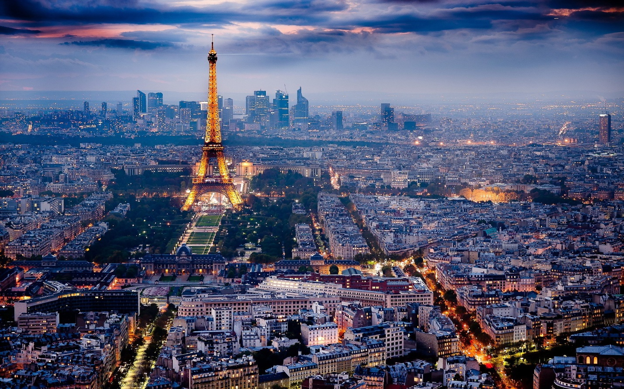
Répondez aux questions:
1. Quelle est la capitale de la France?
2. La Seine, comment divise-t-elle à Paris?
3. Combien d’habitants compte- t-elle?
4. Quand et par qui a été costruite la Tour Eiffel?
5.Comment est la circulation dans les rues de Paris?
6. Quel moyen de transport est le plus commode à Paris?

Exercice 1
Donnez les antonymes des mots suivants:
Longuer (f.), gauche, haut, connu, banlieu(f.).

Exercice 2
Remplacez les points par les mots convenables:
1. Du point de vue administratif, Paris … en 20 arrondissement, administrés chacun par ….
2. Toute l’histoire de Paris … … au tour de la Seine.
3. La Seine … Paris et le devise en deux parties: … … et … …..
4. 33 ponts … les deux rives.
5. La cathédral Notre Dame de Paris est un des… … de l’architecture gothique.
6. Elle a été construite … de 600 ans.
7. La Tour Eiffel est …de Paris pour les touristes.
8. Paris … plus de 40 musées.
9. Sous cet arc se trouve la tombe du Soldat … avec… ….
10. Le moyen de transport le plus … est … qui date de 1898.

Exercice 3
Décrivez la promenade des deux amis à travers Paris

MICROCYCLE 11
Vocabulaire:
enseignement (m.)
primaire (adj.)
secondaire (adj.)
supérieur (adj.)
gratuit (adj.)
laïque (adj.)
obligatoire (adj.)
redoubler
collège (m.)

Le système d’enseignement en France
En France il y a trois degrés dans l’enseignement public:1) l’enseignement primaire, 2) l’enseignement secondaire, 3) l’enseignement supérieur.
L’école pour tous n’existe vraiment que depuis un siècle. Auparavant, seuls les plus riches pouvaient aller à l’école. Avec la 3ème République (dans les années 1880), tous les petits Français doivent aller à l’école. Les grands principes de la République font que l’école est gratuite, laïque et obligatoire.
Pour les petits Français, l’école commence à la maternelle et continue à l’école primaire. Les enfants apprennent à lire, écrire et compter. Ils ont un maître ou une maîtresse qui leur enseigne toutes les matières (histoire, géographie, etc.). Les "cancres" (les mauvais élèves) sont punis avec des "colles" et s’ils ne travaillent pas bien ils doivent redoubler la même classe.
A partir de la 6ème commence le collège. L’emploi du temps change, les élèves découvrent un autre monde. Ils ont un professeur différent pour chaque matière. Ils commencent à apprendre deux langues étrangères, le plus souvent l’anglais et l’allemand (ou l’anglais et l’espagnol). Dans certaines écoles, on peut même choisir le japonais! Les étudiants qui sont forts en mathématiques peuvent aller dans les meilleures classes: on appelle ça la "sélection par les maths".
L’école est obligatoire jusqu’à 16 ans, mais de plus en plus de jeunes continuent leurs études au lycée. Le lycée dure trois ans, de la classe de seconde à la terminale. A la fin du lycée, les étudiants passent le bac (baccalauréat), un diplôme difficile mais indispensable pour entrer à l’université. A la différence du Japon, il n’ y a pas d’examen d’entrée à l’université, il suffit d’avoir le bac. Environ 65% des étudiants français arrivent à obtenir le bac. Mais de nombreux étudiants s’arrêtent avant. Ils entrent dans des écoles techniques après la classe de troisième et apprennent une profession.
Les universités françaises, contrairement à ce qui se passe aux Etats-Unis ou au Japon, ne coûtent presque rien et on y entre facilement. Le problème est qu’aujourd’hui il y a trop d’étudiants et pas assez de professeurs, et l’Etat n’arrive pas à aider suffisamment les facs, qui manquent de matériel et d’espace. A chaque rentrée universitaire, de nombreux étudiants ne peuvent entrer à la fac qu’ils ont choisie. Souvent, ils s’arrêtent avant d’obtenir la licence (après 3 ans) ou la maîtrise (4 ans), parce que l’université est plus difficile que le lycée, et elle ne garantit plus un travail à la sortie. Les entreprises préfèrent souvent les étudiants des écoles de commerce ou des grandes écoles.
Chaque université est originale, avec ses programmes et ses spécialités. Aujourd’hui, les universités françaises sont ouvertes sur l’Europe: le programme Erasmus permet les échanges d’étudiants français et étrangers. La communauté européenne a fixé une grille d’équivalences, qui permet aux diplômes français d’être acceptés dans les autres pays européens et vice-versa.
Les grandes écoles sont réservées à un petit nombre de très bons élèves sélectionnés dans les classes préparatoires. Elles forment les futurs cadres dirigeants des entreprises ou les fonctionnaires de la haute administration. Leurs anciens élèves appartiennent tous à l’élite dirigeante et forment des réseaux de pouvoir très influents.
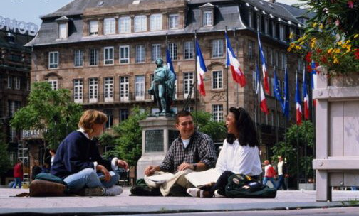

Répondez aux questions:
1. Combien de degrés y a –t-il dans l’enseignement public en France?
2. Quand commence la scolarité obligatoire?
3. Qu’est-ce que les élèves étudient à l’école primaire?
4. Où les élèves continuent – ils leurs études après l’école primaire?
5. Combien d’année durent les études aux lycées d’enseignement général?
6. Qu’est-ce que c’est “le baccalauréat”?
7. Où est-ce que le jeune français peut continuer ses études après avoir passé le bac?
8. Comment entre – t- on à l’université en France?

COMMENTAIRES
mettre à l’école – отдать в школу
faute d’école (f.) – нелепая ошибка
faire l’école buissonière – отлынивать от уроков
être à bonne école – быть в хороших руках
travailler d’arrache-pied - напряженно работать
c’est dans l’ordre des choses - это в порядке вещей
autant que je sache - насколько я знаю
être penché sur qch - проявлять склонность к чему-либо

Exercice 1
Donnez les mots de la même famille:
enseignement (m.), formation (f.), professeur (m.), qualification (f.), examen (m.).

Exercice 2
Remplacez les points par les mots convenables:
1. En France il y a trois degrés dans l’enseignement public:1) l’enseignement …, 2) l’enseignement …, 3) l’enseignement …..
2. Auparavant, seuls les plus riches pouvaient aller ….
3. A partir de la 6ème commence ….
4. L’emploi du temps …, les élèves … un autre monde.
5. L’école est obligatoire jusqu’à …, mais de plus en plus de jeunes continuent leurs études au ….
6. Le lycée dure … ans, de la classe de seconde à la terminale.
7. A la fin du lycée, les étudiants passent …un diplôme difficile mais indispensable pour entrer à ….
8. A la différence du Japon, il n’ y a pas d’… … à l’université, il suffit d’avoir ….
9. Les universités françaises, contrairement à ce qui … aux Etats-Unis ou au Japon, ne … presque rien et on y … facilement.
10. Les entreprises … souvent les étudiants des … … ou … …..

Exercice 3
Retenez quelques répliques du langage courant et composez des situation où on peut les employer:
travailler d’arrache-pied - напряженно работать
c’est dans l’ordre des choses - это в порядке вещей
autant que je sache - насколько я знаю
être penché sur qch - проявлять склонность к чему-либо

Exercice 4
Parlez de l’enseignement au Kazakhstan.

MICROCYCLE 12
Vocabulaire:
semi-aride (m.)
steppe plate (f.)
semi-désertique
l'ancienne (la nouvelle) Place
le Palais présidentiel
impressionnant (m.)
exposition (f.)
consacrer à qch.à qn.
église (m.)
nomade (f.)

Texte
Le Kazakhstan
Grand pays d’Asie centrale, le Kazakhstan ou plus exactement la République du Kazakhstan est un pays recouvert principalement de steppes immenses. Traversé en partie par le fleuve Oural, il a la particularité d’être à cheval sur deux continents, l’Europe et l’Asie. Il a pour pays limitrophes la Chine, la Russie, l’Ouzbékistan, le Turkménistan et le Kirghizstan. Avec une superficie totale de 2 737 300 km$2$ (presque autant que toute l’Europe de l’Est) et près de 17079010 millions d’habitants, le Kazakhstan a aussi une des densités de population les plus faibles au monde (5,7 habitants au km2). La monnaie utilisée au Kazakhstan est le tengué. La langue dite d’état – parlée au gouvernement et dans les administrations publiques - est le kazakh, même si la langue la plus couramment parlée par les Kazakhs est le russe… ancienne république soviétique oblige! La religion majoritaire est l’islam sunnite, suivi par le christianisme orthodoxe pratiqué par environ un quart de la population du Kazakhstan. Comme la plupart des autres pays de l’ex-URSS, le Kazakhstan n’obtient son indépendance qu’en 1991. Et depuis 1997, la capitale du Kazakhstan est Astana (Almaty l’a précédée pendant de nombreuses années). Le premier ministre du Kazakhstan est Karim Masimov et le président de la République est Noursoultan Nazarbaïev. Le pays dispose d’importantes ressources pétrolières, dont l’exploitation contribue à une grande partie de la richesse nationale. Mais le Kazakhstan a bien d’autres trésors que ses ressources pétrolières. Le pays abrite en effet de magnifiques montagnes comme l’Altaï et plusieurs grands sites classés au patrimoine mondial de l’UNESCO : le mausolée de Khoja Ahmed Yassaui, les inscriptions de Tamgaly sans oublier les réserves de Korgalzhyn et de Nauryzum. De nombreuses montagnes occupent le territoire du Kazakhstan, dont les monts de l’Altaï dans l’est et le sud-est du pays. Considéré comme un des berceaux de la civilisation, l’Altaï est peuplé dès le paléolithique. Le pays abrite aussi deux mers, la mer d’Aral et la mer Caspienne, qui est aussi la plus grande réserve de pétrole du Kazakhstan.
L’histoire du Kazakhstan, c’est une succession de conquêtes au fil des siècles par des peuples nomades. A partir du XVIII-ème siècle, les Russes commencent leur colonisation sur place, d’abord avec l’installation de forteresses puis en assurant la protection des Kazakhs, en échange de leur allégeance. Au fil des années, la colonisation du Kazakhstan par les Russes se transforme en domination totalitaire. En 1985, durant la perestroïka lancée par Gorbatchev, les hommes politiques kazakhs sont remplacés par des Russes, et notamment Kunaev qui est démis de ses fonctions. 6 ans plus tard, en 1991, le pays accède à l’indépendance. Les voyageurs se rendant au Kazakhstan peuvent rester quelques jours à Astanа, capitale eurasienne prospère et agréable. A ne pas manquer non plus : une expédition sur les traces de la route de la Soie à Samarkand, la découverte des grands sommets comme le Khan Tengri ou encore l’exploration de la réserve naturelle d’Aksu-Zhabagily au sud du pays.
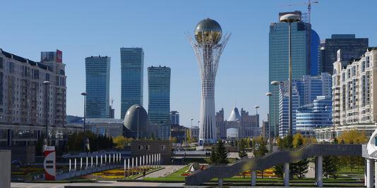

Vocabulaire:
déplacé(e)
semi-aride (adj.)
semi-désertique (adj.)
région de steppe plate (f.)
Ancienne Place(f.)
se dresser
exposition (f.)
consacrer à qch, à qn
nomade (m.f)

Astana
En 1994 la ville est désignée comme future capitale du pays. La capitale est officiellement déplacée d'Almaty à Akmola en 1998 et la ville est renommée Astana, signifiant capitale en kazakh.
Sa superficie est 25 841 km². Population: 852 985 habitants en 2015.
Astana est la deuxième capitale la plus froide du monde, après Oulan Bator en Mongolie. Elle possède un climat froid semi-aride, avec des hivers très froids et des étés chauds. La capitale est située dans le centre du Kazakhstan, sur la rivière Ichim, dans la région de steppe plate et semi-désertique. La rivière est bordée d'un côté par des habitations modernes et de l'autre côté par un parc, des restaurants et des attractions. Au centre de la ville autour de l'Ancienne Place se dressent le Parlement, le Palais présidentiel ainsi que d'autres bâtiments administratifs. À gauche du Palais présidentiel se trouve le TSOUM (ЦУМ), un centre commercial. Sur la Nouvelle Place, derrière le Palais présidentiel, on peut admirer le très impressionnant Ministère des Finances, une bâtisse moderne. L'Avenue de la République est la principale avenue de la ville. Elle est bordée de nombreux magasins, cafés, restaurants, discothèques et même de casinos. Au numéro 3, se trouve le Musée présidentiel qui abrite des expositions consacrées à l'histoire et à l'art du pays. C'est aussi dans cette avenue qu’on peut voir l'Église orthodoxe d'Astana. Khan Chatyr, qui rappelle les yourtes des nomades kazakhs, c’est un centre commercial mais aussi une zone tropicale avec une plage où les habitants peuvent se réchauffer en hiver. Le symbole d’Astana - Bayterek a accueilli à l'été 2010 la plus grande «Art-Eposition». Рlus de 2,2 millions de visiteurs ont pu admirer l'exposition internationale des United Buddy Bears. Plus au nord il y a un grand bazar d’Astana ainsi que la mosquée.

Exercice 1
Finissez les phrases:
1. Le siège du Président s’appelle __________
2. Principale avenue de la ville c’est __________
3. Astana est située dans la région ___________
4. Le musée présidentiel est consacré _________
5. Une zone tropicale se trouve __________
6. Au centre de la ville il y a ____________
7. Son climat est ___________
8. Un centre commercial c’ est ___________
9. Le symbole d’ Astana c’ est ___________

Exercice 2
Commentеz сеs proverbes et dites dans quelles situations on peut les employer:
Tel navire, telle eau. Большому кораблю – большое плавание.
Paris ne s’est pas fait en un jour. Не сразу Москва строилась.

Exercice 3
Situation à développer:
1. Votre ami français veut faire un voyage à travers le Kazakhstan ou Astana. Qu’est-ce que vous allez raconter et qu’allez-vous visiter et pourquoi?

Использованные источники:
1. Мурадова Л. 60 устных тем по французскому языку, АйРИС 2013
2. Гак В.Г., Григорьев Б.Б.Теория и практика перевода. Французский язык, Интердиалект+2003
3. Попова И.Н., Казакова Ж.А., Ковальчук Г.М .Французский язык
4. Потушанская Л.Л., Юдина И.А., Шкунаева И.Д. Практический курс французского языка
5. Тарасовой А.И. Грамматика французского языка
6. Иванченко А.И. «Parlons francais» Говорим по-французски
7. Горина В.А. Французский язык - практический курс 1-2
8. Аксенова О.А. Предлоги французского языка и их употребление.
9. Интернет ресурсы: http://frenchfilms.my1.ru/publ/teksty_na_francuzskom_jazyke/teksty_na_francuzskom_jazyke_s_perevodom_na_russkij_dlja_ehkzamenov/protection_de_l_39_environnement_okhrana_okruzhajushhej_sredy/9-1-0-86 экология
http://frenchfilms.my1.ru/publ/teksty_na_francuzskom_jazyke/200_tekstov_na_francuzskom_jazyke_s_perevodom_na_russkij_dlja_ehkzamenov/france_constitution_et_administration_konstitucionnoe_i_administrativnoe_ustrojstvo_francii/20-1-0-700
http://www.francuzskiy.fr/
ksana-k.narod.ru/Book/FR/Grammaire/5_1.htm страдзалог http://www.studyfrench.ru/support/tutorial/substantif2.html
http://online-teacher.ru/french/mnozhestvennoe-chislo-prilagatelnyx
http://languages-study.com/francais-topic-5.html

СОДЕРЖАНИЕ
Предисловие………………………………………………………………. | 3
MA FAMILLE…………………………………………………………….. | 4
MA BIOGRAPHIE……………………………………………………….. | 9
MON LOISIR……………………………………………………………... | 16
MA MAISON/MON APPARTEMENT…………………………………. | 18
Cadres de vie………………………………………………………………. | 20
MA JOURNÉE DE TRAVAIL…………………………………………... | 22
Vie de l’énergie……………………………………………………………. | 25
SAISONS……………………………………………………………………. | 26
Protection de l’environnement…………………………………………… | 27
UN COURS DE FRANÇAIS À L’UNIVERSITÉ………………………. | 30
LA LANGUE FRANÇAISE DANS LE MONDE………………………. | 34
LA FRANCE………………………………………………………………. | 38
La France : constitution et administration……………………………… | 40
PARIS……………………………………………………………………… | 44
LE SYSTÈME D’ENSEIGNEMENT EN FRANCE…………………… | 47
LE KAZAKHSTAN………………………………………………………. | 49
Astana……………………………………………………………………… | 51

